五年制高等职业教育
质量年度报告（2016）

江苏联合职业技术学院常州艺术分院
二〇一五年十二月

目 录

一、学校基本情况综述…………………………………………………1
二、学生成长与发展……………………………………………………3
（一）凸显人文艺术，打造校园生态美………………………………3
（二）完善制度建设，体现师生人本美………………………………5
（三）搭建活动平台，培养学生创意美………………………………6
（四）实施多元评价，促进队伍和谐美………………………………9
（五）“三创双能”，助力学生成长成才………………………………10
（六）“线上线下”，开辟德育“2D”空间……………………………12
三、教学改革与成效……………………………………………………17
（一）专业建设…………………………………………………………17
（二）师资队伍建设……………………………………………………24
（三）教学管理…………………………………………………………27
（四）教改、科研………………………………………………………33
（五）校企合作…………………………………………………………38
（六）产学研……………………………………………………………45
四、招生就业……………………………………………………………49
五、政府政策与举办方履职 …………………………………………52
（一）政府加大对学校宿舍改造提升投入 …………………………52
（二）大力支持学校师资队伍的引优培优工作 ……………………53
（三）加大信息化建设和新改建项目的资金投入……………………53
六、服务与贡献…………………………………………………………54
（一）职教惠民，让办学贴近百姓 …………………………………54
（二）上音考级，2015人数再创新高 ………………………………55
（三）文化惠民，活动丰富多彩 ……………………………………55
（四）融入区域，助推职教园发展……………………………………59
七、问题与展望 ………………………………………………………59

江苏联合职业技术学院常州艺术分院
五年制高等职业教育质量年度报告（2016）

一、学院基本情况综述
常州艺术高等职业学校成立于1970年12月，原名常州市革命文艺学校。1979年3月，更名为常州市文艺学校，1984年11月，经江苏省人民政府批准，更名为常州市戏剧学校。1994年10月，经省人民政府批准，学校又更名为常州文化艺术学校。1999年7月，学校被国家人事部、文化部授予全国文化工作先进集体称号。2000年12月升格为省重点中专学校。2001年3月获准开办高职教育，2006年12月，学校搬迁至常州殷村新校区。2008年2月18日增挂江苏联合职业学院常州艺术分院牌子，正式更名为常州艺术高等职业学校。学校现为全国唯一一所公立五年制专科层次艺术高等职业学校，也是江苏省高水平示范性职业学校。同年7月28日，表演艺术专业通过省示范专业评估，成为省内第一所达到省级示范专业建设的艺术类职业学校。2010年11月，学校被江苏省教育厅评为“全省高水平示范性职业学校”，2012年底，学校被评为“江苏省德育特色学校”。
学校现占地面积102137.3平方米，总建筑面积61477平方米，生均占地面积81.78平方米。现有全日制在校生1249人，专任教师78人,生师比16：1，具有研究生学历教师38
人，占专任教师的比例为49.32%；馆藏纸质图书10.07万册,生均图书80.62册，教学行政用房面积16411平方米，生均教学行政用房14.25平方米；教学科研仪器设备总值876.78万元，生均教学仪器设备值为7019.86元。
学校设有艺术设计系和艺术表演系，拥有艺术设计、影视动画、表演艺术、主持与播音四个五年制高职专业，建有10个校内实践基地和14个校外实习实训基地。
多年来，学校坚持以学生和教师的发展为本，秉承“崇艺、尚美”校风，以建设“人本常艺、创意常艺、文化常艺、产业常艺、国际常艺”为美好愿景；学校积极构建以“美”文化为核心的校园文化，树立“我学习、我体验、我创意、我时尚、我成功、我快乐“的6w学生发展理念，全国首创“三创双能”（“三创”指创新的意识、创意的技能、创造的实践，“双能”指专业工具性运用技能和人才内涵性拓展技能）艺术人才培养模式。学校招生出现“报考人数和应录取分数双提升的现象。招生规模稳定化，每年300人左右，生源质量位居全省艺术学校前列。毕业生就业率始终保持在98%以上。在自身快速发展的同时，学校积极拓展与企业合作办学，分别组建成立了“常州文化艺术职业教育联盟”、“NCA文化创意产业谷”、“NCA侨裕现代实验艺术团”，为各类文化、旅游产业订单培养艺术及旅游文化专业人才；开展国内国际艺术交流与合作，与国内外一批知名艺术院校合作，拓展教学资源整合，探索现代办学新途径，着力打造艺术教育品牌。
二、学生成长与发展
学校提出了构建以“美”为核心的校园文化建设目标，用“美文化”全面构筑师生发展的基础，并从环境、制度、活动、队伍等方面不断推进。积极德育的理论基础是积极教育，它是以使德育焕发人的主动发展力为出发点，以提升学生道德境界为价值取向，充分尊重学生的主体地位，将积极教育理念与学校德育工作融为一体，让学生在文化的熏陶下，在教师的引领下，在活动的参与体验中，在特色班集体的创建过程中，主动用积极的眼光审视生活，用积极态度发展自我，用积极心理迎接未来。学校被省教育厅表彰为“江苏省德育特色学校”。
（一）凸显人文艺术，打造校园生态美
校园文化最直接的体现即校园的环境，它既是学校办学理念和学校发展内涵的展示载体，也是引领学生健康成长，形成价值认同的无形资源。因此，学校确立了“崇艺、尚美”的校训，有机整合各种教育资源，以“美”为核心和主线，将自然景观、文化底蕴和人文关怀融为一体，形成了我校“尚美德育”的文化氛围。新校区的建设凸显了人文理念和艺术创意，校园建筑风格时尚、简约、典雅，校园环境生态、精致、艺术。幽静优美的湿地公园、时尚穿越的创意广场、蜿蜒曲折的九曲桥、厚重凝练的老房子等，处处镌刻了美的元素，透射出美的气息，形成了学校尚美德育的有效载体。学校还特别注重班级环境的营造，开展了班级“美文化”创建评比和星级宿舍评比，建设体现艺术学校特色、文化企业内涵的班级文化，如：师生设计的班级文化墙、班级文化牌等，让师生一起创造美丽的学习生活环境，并能更加热爱自己的班级和学校。学校从校园环境建设到班级文化创建，始终立足学生本位，积极追求校园生态美，给学生以审美实践和快乐体验。
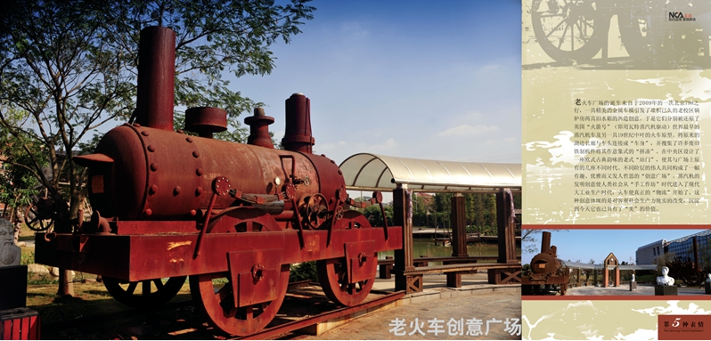
（图为老火车广场创意广场）
案例：老火车广场的诞生来自于2009年的一次北京798之行，一具精美的金属车模引发了堆积已久的老校区锅炉房两具旧水箱的再造创意。于是它们分别被还原了英国“火箭号”（即用瓦特蒸汽机驱动）世界最早的蒸汽机车及另一具19世纪中叶的火车原型。将原来的湖边长廊与车头连接成“车身”，并搜集了许多废旧铁制机件将其作意象式的“拼凑”。在中央区设计了一座欧式古典韵味的老式“站门”，使其与广场上原有的几座不同时代、不同阶层的伟人共同构成了一幅有趣、优雅而又“跨时空对话”，以致发人哲思的“创意广场”。蒸汽机的发明创意使人类社会从“手工作坊”时代进入了现代大工业生产时代，火车使真正的“物流”开始了。这种创意既是对客观社会生产力现实的改变，沉淀到今天它也已具有了“美”的价值。
（二）完善制度建设，体现师生人本美
制度是校园行走的规范，是学校文化的组成部分，是人性美的重要体现。多年来，我校以服务师生主动发展为根本，充分尊重德育主体，建立起了人本、积极、科学、向上的德育制度。《学生生活学习手册》《学生奖励、助学条例》《潜能生的转化办法》《党员德育导师制》《班主任助理制》《星级宿舍评比》《班级值周制》《Y-幻巢入住攻略》《学生德育综合测评细则》等制度的制订和实施，尊重学生个性，注重启发引导，激发参与意识，展示特色特长，促进学生发展。集中体现了学校对个体的理解，对生命的尊重，对人性美的积极追求。 近年我校又在实施绩效管理的基础上，制定和完善了星级班主任评定制度、班主任绩效管理制度，最大程度地发挥制度的规范管理和激励导向作用，有效促进常规和内涵的双提升。
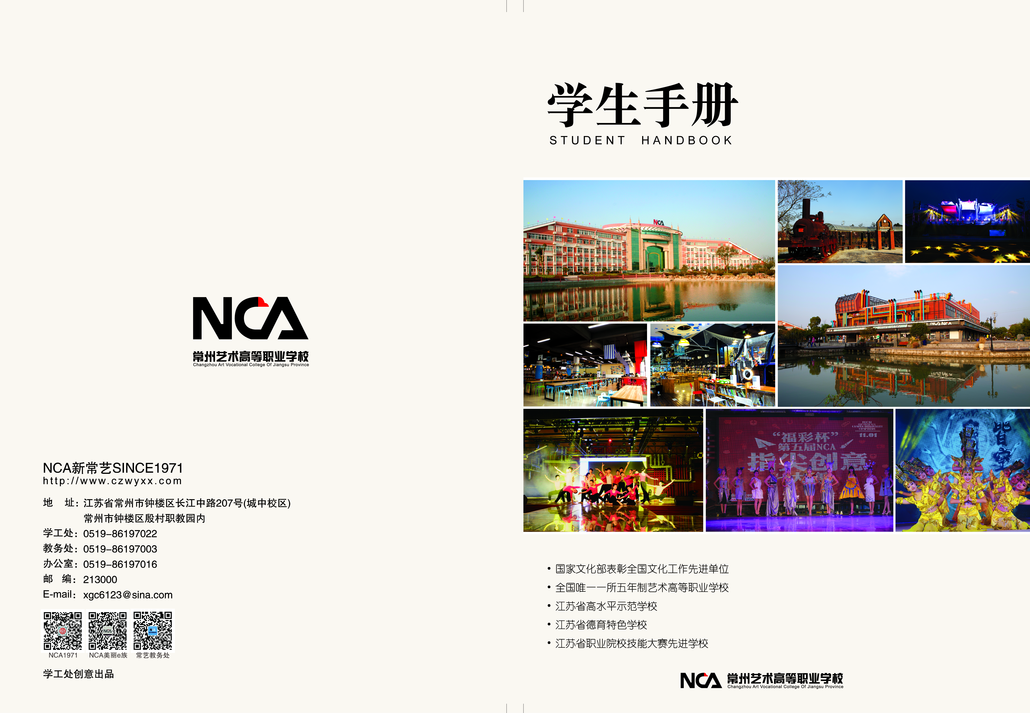
（图为新编制的《学生手册》）
案例：《学生手册》是学校管理制度的主要组成部分，它规范教育教学秩序和生活秩序，既是维系良好教学秩序和和谐校园关系的制度保障，又是学生在校期间学习、生活、服务的指南。随着教育理念的发展与我校几年的快速发展，现行的《学生手册》的有关规章制度与现在的校园生活已经不符，学校和学生们迫切需要一本规范、实用、全面的《学生手册》。上学期学校成立《学生手册》编写委员会负责撰写、修改、编印工作。
（三）搭建活动平台，培养学生创意美
学校是师生心灵的成长空间，学校德育承载着培育学生向美心灵，引领学生身心健康发展的重任。根据艺术类学生的身心特点和培养要求，在不断丰富学生活动的基础上，根据“6W”（我学习、我体验 、我创意、我时尚、我成功、我快乐）学生自主成长理念，整合和开发活动资源，将开展时间和参与范围作为两个维度，把参观学习、主题教育、专题培训、专业展示、技能比赛、综合实践、文体活动、社团活动等活动划分为“我学习、我体验 、我创意、我时尚、我成功、我快乐”六大板块，全面搭建学生活动平台，确保学生自我展示、自我发展、自我欣赏、自我评价等目标的实现。我校策划举办了一系列“尚美”主题活动，如设计系的“我环保，我创意”服装设计大赛、表演系的“K-SHOW”校园歌手大赛等已经成功举办7届，走出校园，成为常州大学生的文化活动品牌。我校团委还与常州市福彩发行中心合作，联合承办了“指尖上的创意”、江苏省“福彩文化年”活动。创意活动既充分利用了我校的专业资源优势，又进一步弘扬了“公益、慈善、健康、快乐、创新”的福彩文化内涵，同时也使在校学生有了最直接与社会接触的机会。
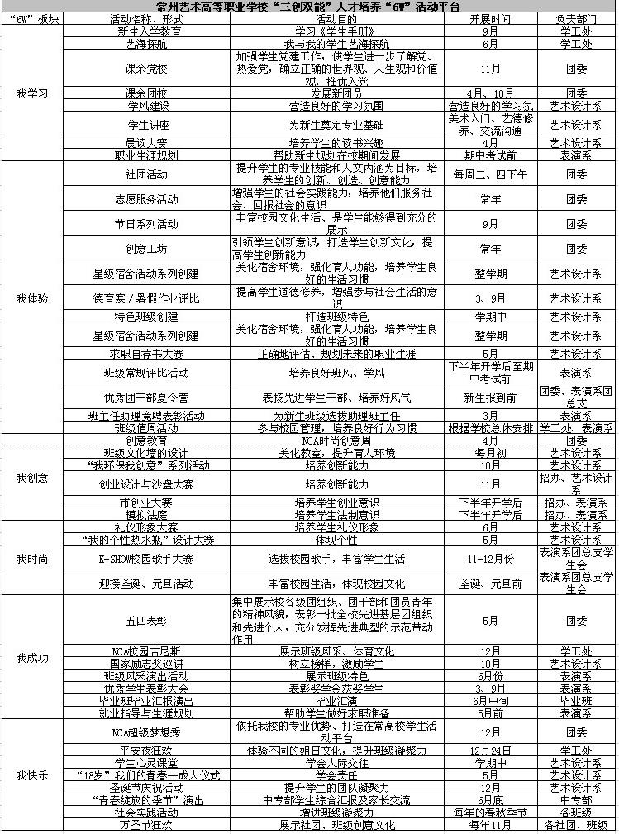
（图片为学生搭建活动平台总表)
案例：根据“6W”（我学习、我体验 、我创意、我时尚、我成功、我快乐）学生自主成长理念，整合和开发活动资源，全面搭建学生活动平台，确保学生自我展示、自我发展、自我欣赏、自我评价等目标的实现。
（四）实施多元评价，促进队伍和谐美
打造艺术类学校的“美文化”品牌，其关键性因素是建设一支优秀的德育团队。近年来，学校把构建队伍的和谐美列为学校“美文化”的重要内容之一，通过实施多元评价，打造具有和谐美的尚美教育的核心团队。年轻、活力、智慧、魅力、和谐是我校班主任队伍的主题词，平均年龄约30岁,他们爱岗敬业，爱生乐业，奋发奉献，处处彰显出和谐之美。另外学校围绕“美文化”要求，在德育管理干部配备、班主任队伍建设、学生干部队伍培养使用等方面举措不断，成效突出。学校把专业化和职业化的发展理念导入德育队伍建设中，努力造就一支适应艺术职业学校管理要求的德育队伍。从德育科研、常规管理、班集体建设、学生满意度、活动开展、创新举措等方面对班主任工作进行多元评价，促进了班主任队伍的科学发展。在学生干部培养方面，我们通过查、看、试、荐、评五部曲组建优质高效学生干部团队。认真做好学生会干部的选拔、任用、培养和管理，积极组建学生生活管理委员会，创新实施“班级值周制”和“班主任工作助理制度”，大胆地让学生加入到自我管理、自我服务工作中去，全面促进学生自主管理队伍的形成。
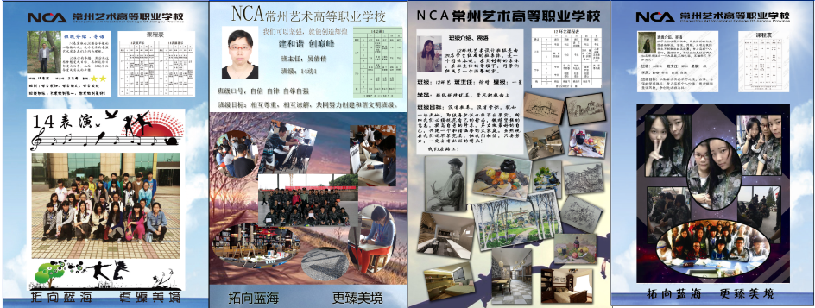
（图为班级文化展示牌）
案例：班级文化牌可以为班集体创设一个自主、和谐、人文、进取的文化氛围，以释放人的价值； 人的心理素质是以集体心理为中介而内化发展的，应重视让每一位学生都能够充分、自由、健康的交往，从而建立和谐的人际关系，完善、充分发挥学生的自主性、创造性，培养学生的自我管理能力，调节学校班集体的人际关系和师生关系，让学生对班集体有归属感、荣誉感，通过集体的力量来约束个人的行为，使班级学校真正成为学生精神生活的乐园！
(五）“三创双能”，助力学生成长成才
经过探索实践，学校已初步形成以“6W”（我学习、我体验、我创意、我时尚、我成功、我快乐）学生理念为引领，以“美文化”为导向，以“三创双能”为核心，以特色班级创建为具体抓手，以“积极德育模式”为特征追求的常高艺德育特色。
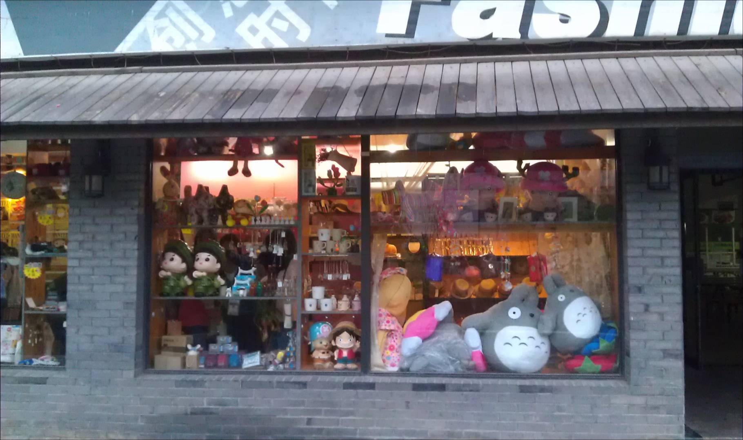
（图为“创意工坊”——学生自主创业小店)
案例：近三年来，我校学生创新创业意识和能力明显增强，创意工坊、H30小肆等多个创业实体健康运行，学生参加全市创新创业大赛与本科院校同台竞技，屡屡摘金夺银。为提高职校生创新创业意识与实践能力，2015年结合常州市大学生创业大赛的有关要求，学校制定校本创业培训课程。如：除邀请校外专家开展创业培训、消法知识普及、优秀毕业生开设讲座之外，还开展实际创业演练——NCA首届“FLEA MARKET”跳蚤市场。活动结束后重在总结，特色奖项“最具创意商品班级”，“最具营销头脑班级”，“最牛销售宣传班级”等。校团委独立承担“指尖上的创意”江苏省福彩文化年展演展示活动，创造了良好的社会和经济价值，校模特社被评为市级最佳社团奖，模特社连续诞生了两届全国汽车模特大赛总冠军朱媛媛同学和姚梦迪同学，她们用创意的才艺和出色的专业创造了“两届冠军花落一家的奇迹。
(六）“线上线下”，开辟德育“2D”空间
校园文化对高职院校学生心理的健康成长具有重要的意义，根据学校专业特点和艺术人才培养的规律要求，践行“崇艺、尚美”校训，有机整合各种教育资源，以美为核心和主线，立足校本实际，根据五年制高职校人才培养规律，深入研究当代高职院校学生心理和谐与校园文化建设的关系，在“线上线下”，探索出一隅德育“2D”空间。
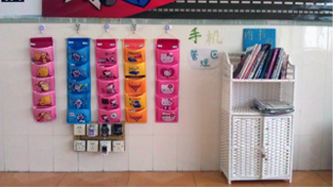
（图为班级手机管理区）
案例一：随着社会经济水平和学生、家长的观念更新，手机已经成为了在校学生一件必不可少的“随身物品”。如何通过引领，有效进行管理和规范手机的使用，引导学生加强学习，自觉管理手机和创新使用问题，助学生“成长圆梦”一臂之力，成为了学校德育管理工作的一项新任务。我校每个班级设立一名学生“手机管理员”，设置手机专门的管理区域等，在上课期间将手机共同上交，放置在统一区域。保证了正常有序的课堂纪律，使学生们专心上课，同时提高了财产管理的安全性。通过一段时间的运行，有的班级还有所创新，将固定的手机管理区域、载体与专业文化有机结合，使手机管理有制度，更有文化。全校各个部门均有微信公众号、QQ群、博客等互动平台，广大学生、班主任和德育管理干部利用现代网络技术，在空间建设（个人、班级、系部等）、资源共享（视频、图片、数据、创新案例等）、载体利用（德育专题网、博客、QQ、公众微信等）等方面建立了一些基础。除了平时工作、学习内容发布、家校联系、特色展示以外，已经逐渐向各种活动线上线下的互动迈进。从手机的管理到手机的应用，把德育工作从“线下”延伸到“线上”，我们需要改变德育观念，更需要智慧引领和探索实践。
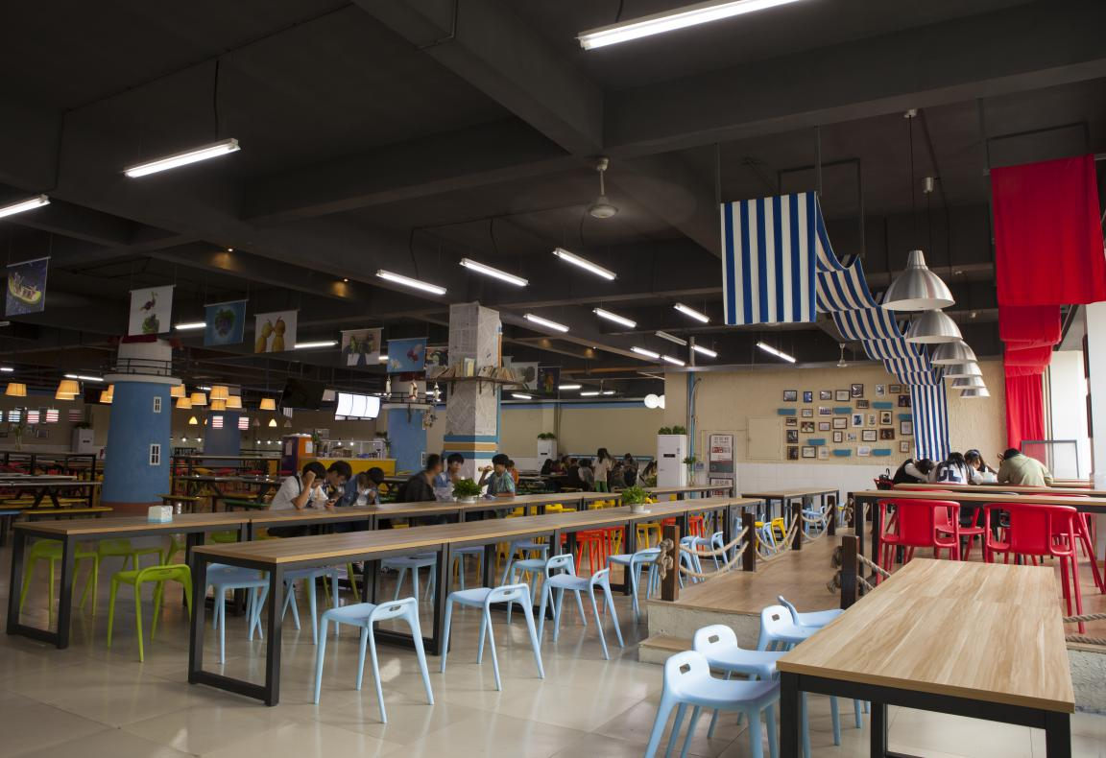
(图为学校NCA创美客能量补给站）
案例二：着力打造学生的幸福生活体验，使其在闲暇时间能拥有积极的体验，主要从吃、住、学三方面展开。食堂是学生就餐的场所，也是提供精神食粮的场地。为优化就餐环境，达到环境育人的目的，学校借助环艺专业师生们的团队力量对就餐环境进行了全面的设计改造。如桌椅墙壁的颜色搭配、兼顾亮度与舒适度的光源选择等，都做了全面的用心设计，即“NCA创美客能量补给站”。
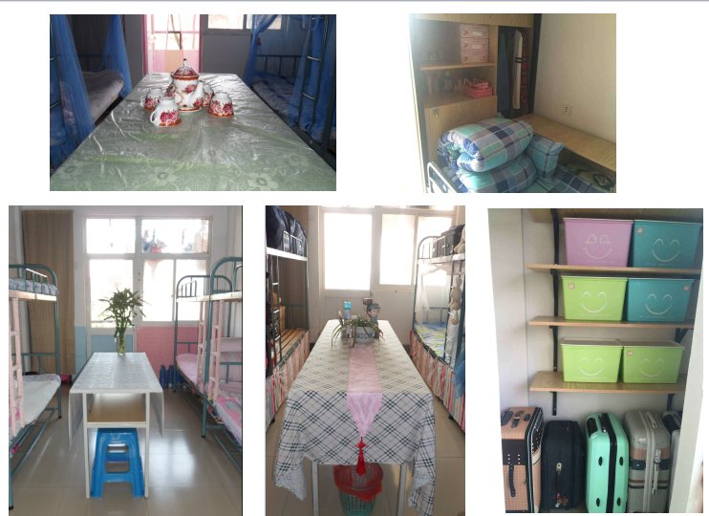
（图为Y---幻巢:学生宿舍）
案例三：2015年暑假对学生宿舍进行改造。在改造之前一年多，学校管理层做了大量的调研，进行过多层次的理论学习，目的就是提升学生宿舍的管理与提升学生的幸福指数。我们给它取了一个好听的名字：“Y---幻巢”。Y有两层意思，一是它与英文单词WHY是一个读音，希望学生养成爱问问题，勤于思考的习惯。二是YOUNG的首字母，象征我们的住宿环境与学生们更加年轻，更有朝气与活力；幻——可以理解为梦幻的、幻想的、幻境的；巢——鸟巢、动物的窝、人居、人与自然的和谐共生。学生宿舍不是简简单单供学生居住的公寓，要拓展它的功能，让他成为一个学生成长的平台，要像一个社区（虚拟的社会）运作。并具备作品创艺化、运管社区化、产品标准化、生活社交化、服务人性化、发展生态化等六个特征。
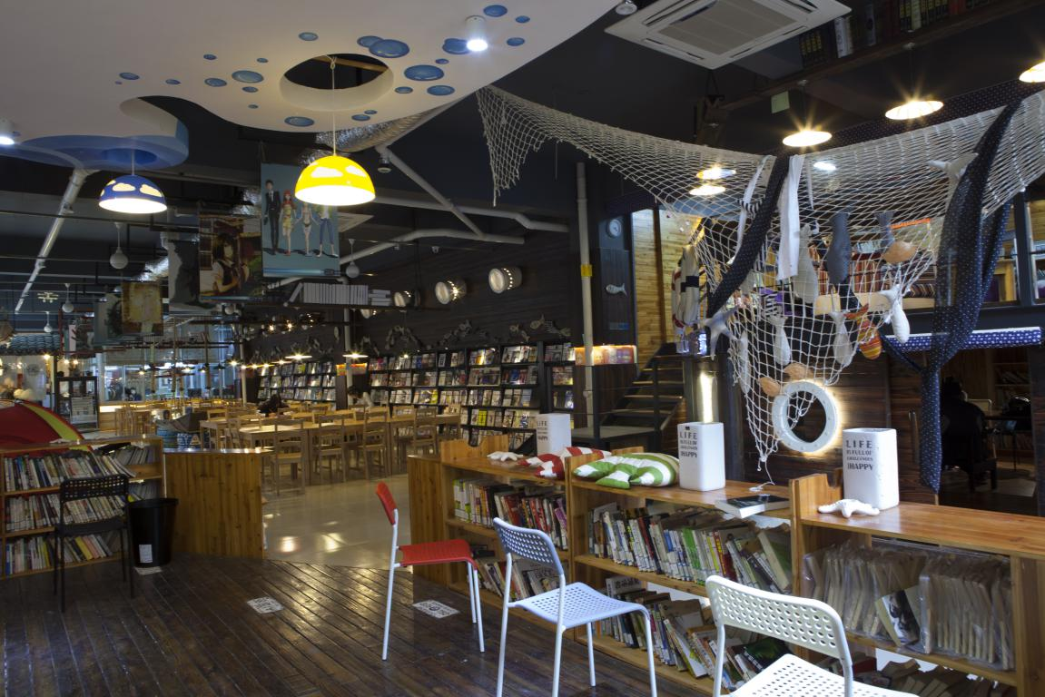
（图为NCA蓝海湾书式生活坊）
案例四：NCA蓝海湾书式生活坊从一个普通的图书馆经过五十名学生的精心设计，翻转了很多人对学校图书馆的印象。所有的设计都是以学生为中心，使读者不自觉地进入艺术设计世界。学生可以玩一玩滑梯，或钻进帐篷，躺在垫子上短暂的休息或进行思考，还可以进入一间低矮幽静的房间——“星星所秘读屋”，和同学说说悄悄话。一切都是为了学生享受阅读而营造。每一个进入这里的学生，都与书坊签订了《阅读契约》。学生们可以在这里用便利贴写下阅读的感悟，放入时光机中，或者贴在布告墙上！
学校正在努力构建一个融智商、技商、情商、乐商为一体的、横跨公共基础、人文内涵、专业技能、活动实践四大活动课程平台新构架的“三创双能”人才培养体系。其中，“美”为核心的校园文化建设成为常高艺的不二选择，因为“艺术”本身就意味着“创造”，艺术本身就意味着“美”。坚持崇艺尚美，以文化人，构建以“美文化”为核心的校园文化，我们已经在路上；坚持“6W”理念，积极德育，全面促进“三创双能”人才培养，我们努力在探索；坚持以美育德，以美启智，以美怡情，实现人和事业的和谐发展，我们幸福不停步！从积极德育到幸福教育，全面促进三创双能艺术人才培养，我们期待为全省文化产业事业的大繁荣大发展提供更好、更多的优秀人才！
三、教学改革与成效
（一）专业建设
1．围绕区域文化发展，构建专业新格局
学校根据“按需设置、适度超前、依托优势、办出特色”的要求，结合常州地区和我省文化产业事业发展的现状和趋势，确定了学校发展的总体目标和专业建设策略：根据从艺术学校的办学特性，在专业数稳定的基础上做精做特表演类专业，做强做大设计类专业，表演艺术专业已于2012年被命名为省特色专业。
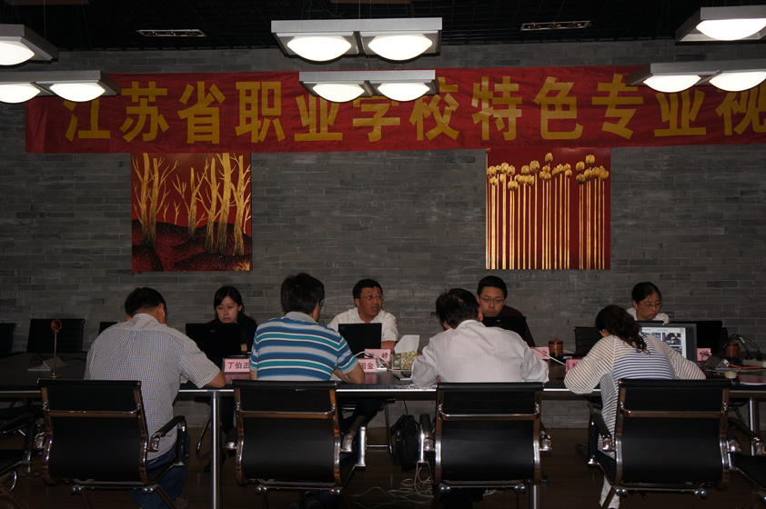
（图为学校艺术设计专业接受江苏省职业学校特色专业视导现场）
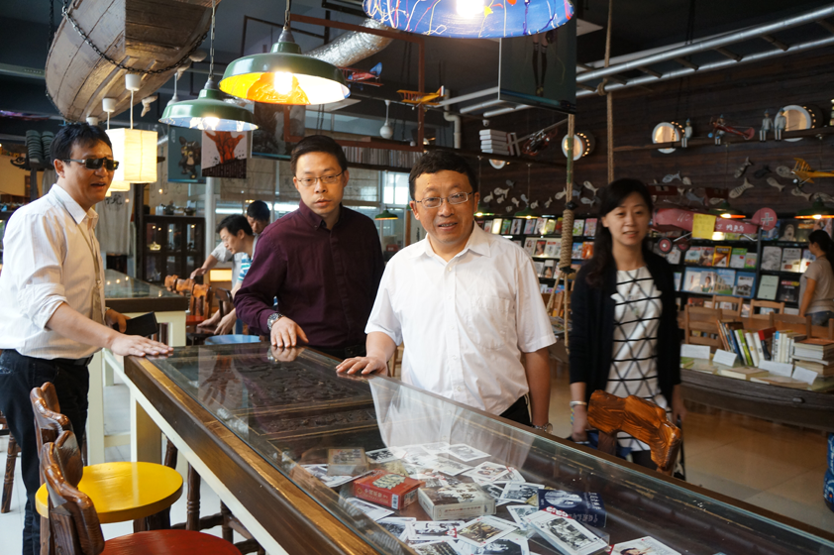
（图为专家组实地查看艺术设计专业环境艺术方向的实训基地）
案例：学校艺术设计专业接受省职业学校特色专业视导。2015年5月22日，江苏省职业学校特色专业视导组四位专家对常州艺术高等职业学校艺术设计专业申报“江苏省级特色专业”进行专项视导。视导组专家通过现场查看艺术设计专业工作室、随堂听课、专业负责人访谈、查看建设台账资料等方式，对艺术设计专业创建省级特色专业进行认真、严格、细致的视导。专家组对近年来环境艺术设计方向的专业建设工作给予了充分肯定，一致认为该专业开发措施得力、课程建设严密规范、教学团队资源合理、教学设施建设到位、教学管理规范高效、质量效益辐射社会、符合江苏省特色专业建设的要求和标准。同时，专家组在教学团队建设、双师型教师、教学科研、信息化建设、教学设施设备方面提出了中肯的意见和建议。
2．准确定位专业发展，调整专业建设方向
全力抓住文化大发展、大繁荣的大好契机，着眼于区域经济文化发展及民生需求，形成符合人才需求变化的专业建设新机制，做到专业建设紧跟产业调整，人才培养适应市场需求。
(1)深化表演艺术专业特色建设，根据当前文化产业发展对复合型艺术人才的需求，强化师生的“三创双能”素质培养，拓展培养人才的适岗面，增强声乐、器乐、舞蹈、舞台应用等特殊技能人才在各文化领域的渗透力。
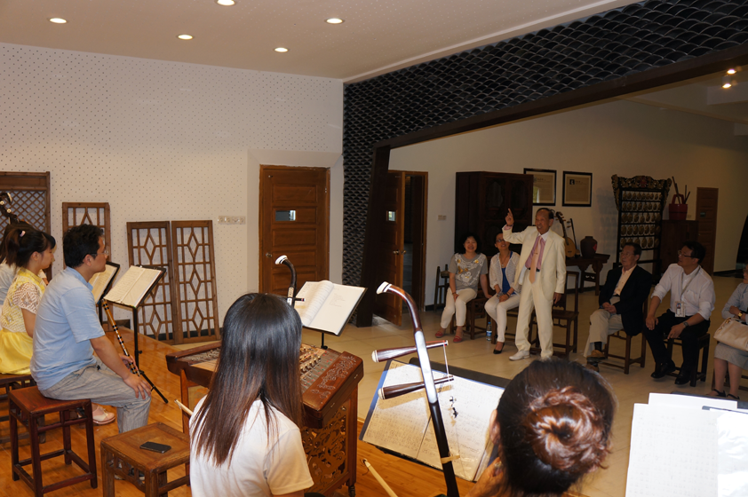
（图为江南丝竹乐界泰斗陆春龄先生现场指导江南丝竹乐坊演奏）
案例：国家级音乐大师携手常艺。常州是江南丝竹的主要发源和流传地区之一，学校有着传承国家非遗的使命。2014年初，学校筹划组建江南丝竹乐坊，在2014年9月和2015年2月，丝竹乐坊先后在常州市举办了两场大型音乐会，充分展示了乐坊的专业水平和实力。2015年5月22日学校迎来了江南丝竹乐界的两位泰斗陆春龄先生和张晓峰先生。两位老先生在常艺ＮＣＡ江南丝竹乐坊，与期盼已久的师生见面。乐坊师生为两位老先生演奏了《乌夜啼》、《欢乐歌》等曲目，两位老先生高兴地对曲目的细节处理进行了详细指点并受聘为学校客座教授。
（2）以互派国际交流生的形式，加强中外艺术交流。
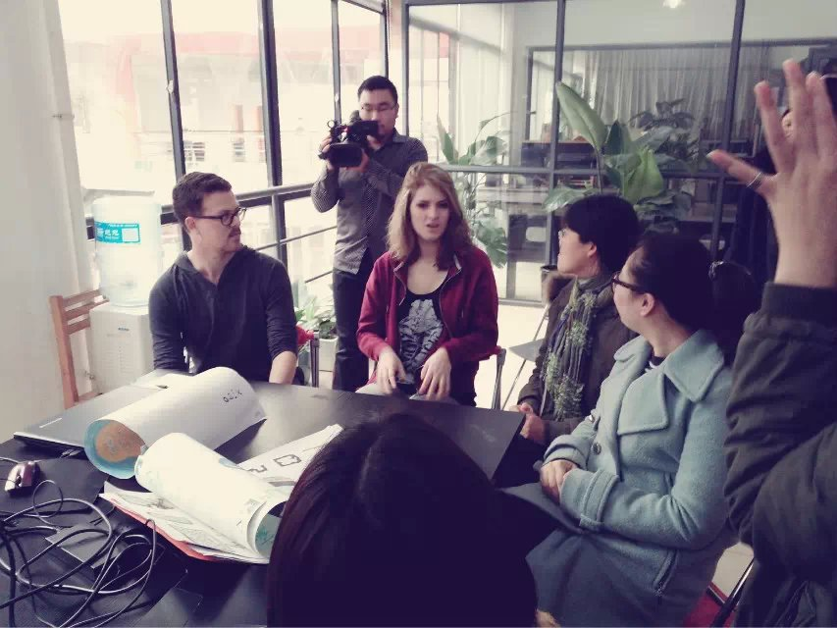
（图为荷兰圣卢卡斯设计学院的Anouck和Mathijs在校交流）
案例：艺术设计专业积极推进国际化交流与合作。早在2013年，学校艺术设计专业已与荷兰圣卢卡斯学院签订了合作办学的协议，并于2014年12月1日，常艺迎来了两位特殊的学生，他们分别是荷兰圣卢卡斯设计学院的Anouck和Mathijs在学校进行的为期一周的学习交流活动。
（3）进一步提升影视动画专业内涵，以融入行业为目标，深化校企合作，依靠企业的力量开发作品，及时捕捉行业发展的新动态，积极利用新平台，拓展专业应用方向。目前，学校已初步开发适应新媒体应用的含二维、三维的二级专业链。
（4）依托主持与播音专业的核心资源，采用错位发展的战略，紧抓常州大力发展文化和旅游产业的契机，增加文化与旅游管理等专业细分方向，满足长三角区域文化旅游业发展对艺术类人才的需求，目前，学校已和常州环球动漫嬉戏谷体验园、天目湖南山竹海旅游有限公司、中国保利集团、东方盐湖城旅游发展有限公司等大型企业,分别签订合作办订单班的协议。
3．坚持滚动修订人才培养方案。
学校围绕学校提出的“三创”、“双能”人才培养的目标，制定了我校《专业人才培养方案制（修）定与审批实施意见》。制定与经济社会发展需求相适应的具有学校特色的人才培养方案；积极推进专业课程体系改革，逐步使专业课程内容体现实践性、开放性和职业性。2015年各专业《人才培养方案》是按照省联合院“4.5+0.5”的要求修订的。
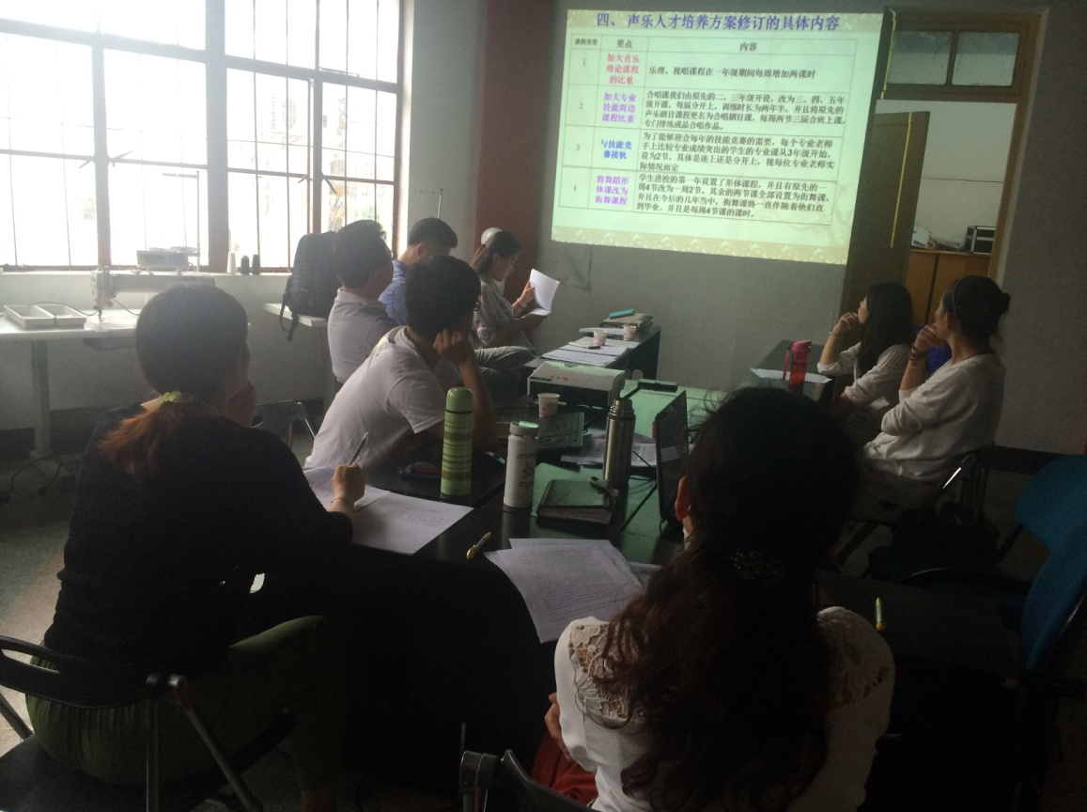
（图为2015年7月6日校长室召开《人才培养方案》论证会）
案例：学校滚动修订各专业《人才培养方案》。为认真贯彻教育部《关于全面提高高等职业教育教学质量的若干意见》（教高[2006]16号）文件精神，同时，结合江苏联合职业技术学院对2013级起高职学生的“4.5+0.5”的培养模式的要求，突出以学生为本的素质教育、职业教育理念，以服务为宗旨，以就业为导向，以职业能力培养为主线，着重培养学生创新精神和实践能力，在认真总结多年来办学经验和执行的《人才培养方案》的基础上，科学地确定专业人才培养目标，构建与培养目标相适应，以专业核心课程为主干的新型课程体系和以职业能力为中心的实践教学环节，全面提高人才培养质量和学生可持续发展能力，2015年6月—8月，以系部为单位，对各专业及方向的《人才培养方案》进行滚动修订、论证，并报上级主管部门审批通过。
4．紧密结合专业发展，加强专业基础设施和实训基地建设。
为了不断加强专业基础设施建设，进一步改善实训条件，学校每年加大投入，改善现有的实训条件，提升实训功能，使校内实训室在数量上和质量上充分满足教学需要，同时加大校外实习实训基地建设力度，使每个专业建立相对稳定的2个以上校外实习基地。采取多种形式充分引进利用企业资金和设备，实现校企共建校内实训基地；创建校园文化创意产业谷和组建文化艺术职业教育集团，打破教育与市场的界限，理实一体化，提高专业教学实效。
（二）师资队伍建设
根据《常州艺术高等职业学校师资队伍建设规划》，大力支持教师参加各种职业资格培训、考级、技能大赛。在引进高学历、高职称的教师的同时，学校鼓励教师参加高一层次的学历进修，并给予奖励；建立企业兼职教师库，成立专业建设行业专家指导委员会，诚邀各行业企业一线专家来校任教和讲座。
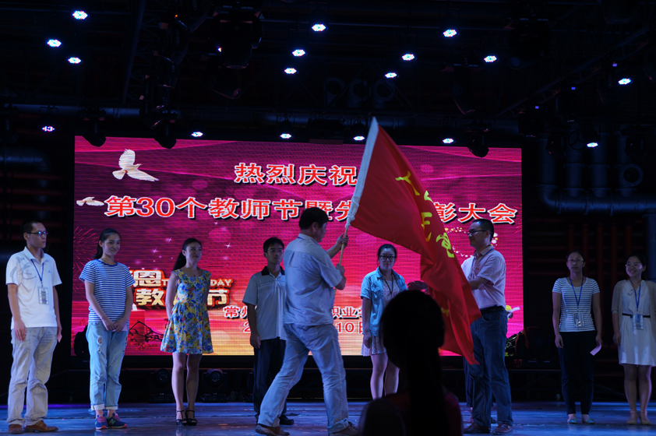
（图为校领导在第30个教师节上为新教师代表授旗）
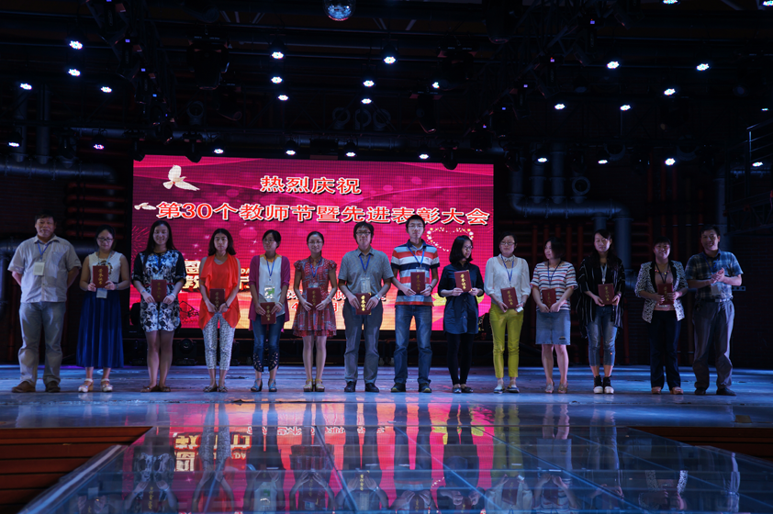
（图为学校为2015年引进的新教师配备“适岗助导师”）
案例一：教师是学校发展最核心的资源、动力和支撑。为新教师配备“适岗助导师”，帮助他们快速、健康成长，近年来，学校通过内培外引，教师队伍结构发生了根本性变化。学校每年为新引进的新教师配备两位师傅，做他们的教学和班主任工作的“适岗助导师”，帮助他们快速、健康成长。新教师的加入，构建了一支老中青结合、文化与艺术，学校与行业多元化格局的师资队伍正在日益成长壮大，这是常艺可以获得不断发展最宝贵的核心财富和不竭动力。
另外，学校坚持实行教师到企业定岗锻炼制度，每年寒暑两假规定各专业专任教师进企业顶岗锻炼；积极要求各专业教师参加职业资格考证，并纳入考核之中。
学校特别注重“双师型”教师队伍的建设，通过选派专业教师到企业顶岗实践等多种方式，提高专业教师的实践教学能力，提升教师“双师”素质。
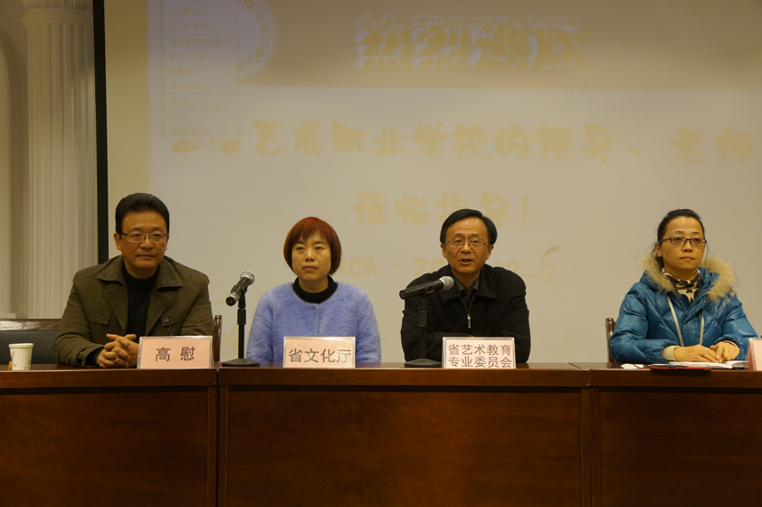
（图为全省艺术类职业院校教学观摩活动现场）
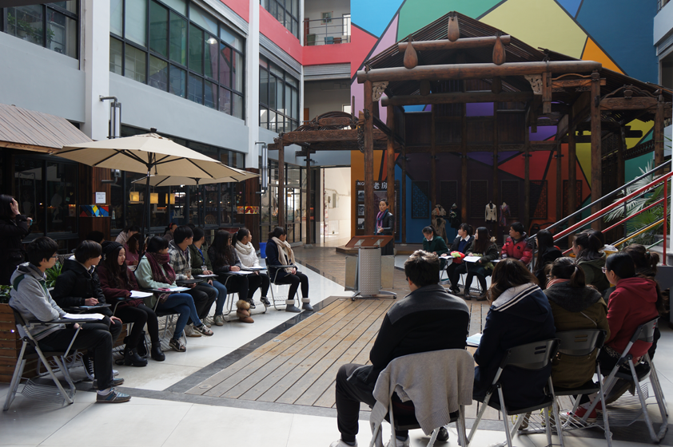
（图为教师李茹在清代老房子前开设播音公开课）
案例二：倡导高效课堂，促进校际交流——全省艺术类职业院校教学观摩活动。2014年12月5日，全省艺术类职业院校教学观摩活动在常艺校举行。活动当天，在省文化厅科教产业处处长张人健和江苏省艺术教育专业委员会何华平专家的带领下，68位来自全省各个艺术职业学院的领导和老师参加了观摩活动。领导、专家和同仁们对16堂课给予了充分的肯定，一致认为我校教学改革走在了全省同类艺术院校的前列，本次所开的公开课为广大同仁们提供很好的借鉴和示范；同时也提出了许多中肯的意见和建议。
（三）教学管理
学校教学管理工作围绕“质量、服务、特色、创新”四大关键词，积极探索艺术专业学校的办学规律，遵循“以学生为中心、以质量为目标、以服务为保障、以特色为追求、以创新为策略” 的管理理念，坚持走行政管理科学化、队伍建设多元化、课程管理全程化、质量管理全员化道路。
1．网络健全、队伍齐备
学校实行二级教学管理模式，网络健全，渠道畅通。在校长领导下，分管校长全面负责学校教学、实训、教科研与教学督导工作，学校教学管理运行以教务处为主要职能部门，并设教科室，下设社会实践部、公共基础部和现代教育技术中心三个部门，为系部的教学管理提供协调、监督和服务；系部配备教学主任、教务秘书和专业教研室主任，开展系部教学、实训和教科研等管理工作。
2．教学管理制度完善
学校制定完善了教学管理制度，从教学进度表的制定与执行、备课、上课等教学常规工作到实习教学管理、外聘教师管理、技能竞赛管理等都作出了具体明确的要求，重点修改了《教学事故处理办法》、《考试规定》，制定了《实践性教学管理规定》、《学分警告制度》、《学生成长电子档案制度》等，出台了《教学工作指导手册》（电子版）、《教学管理制度汇编》等教学管理文件。
3．教研活动正常化
严格执行学校《关于教研室活动的条例》，鼓励各教研室独立开展工作，每周的教研活动有计划、有主题、有部署、有落实。校部、系部要加强对教研室与集体备课组工作的指导力度，切实提升基层教研室的教学、科研水平。
2015学年度学校大教研活动公开课、说课教师统计表
序号 | 时 间 |  | 教 师 | 专 业 | 课 题 | 公开课、说课
1 | 2014年 | 9月17日 | 吴小萍 | 综 合 | 《排舞教学》 | 公共部公开课
2 |  | 9月24日 | 赵梦琪 | 舞 蹈 | 《维族点颤动律》 | 表演系公开课
3 |  | 10月15日 | 何 磊 | 环 艺 | 《住宅室内设计的测量》 | 设计系公开课
4 |  | 10月29日 | 以上三人 |  | 课后说课 | 校 级
5 |  | 11月5日 | 王智慧 | 语 文 | 《廉颇蔺相如列传》第三课 | 公共部公开课
6 |  | 11月19日 | 刘红艳 | 平 面 | 《吉祥物中粗细变化外轮廓线的绘制》 | 设计系公开课
7 |  | 12月10日 | 陈 晨 | 器 乐 | 《江南春色》（一） | 表演系公开课
8 |  | 12月17日 | 以上三人 |  | 课后说课 | 校 级
9 |  | 12月24日 | 李尚阁 | 英 语 | The Six Most Annoying Co-workers | 公共部公开课
10 | 2015年 | 4月15日 | 王 阔 | 美 术 | 《头颅、胸腔、盆腔的运动规律》 | 设计系公开课
11 |  | 5月13日 | 夏成晨 | 播 音 | 《“悲”与“喜”两种感情色彩支配下的声音形式》 | 表演系公开课
12 |  | 5月20日 | 王志勇 | 地 理 | 《大气污染及其防治》 | 公共部公开课
13 |  | 5月27日 | 以上三人 |  | 课后说课 | 校 级
14 |  | 6月26日 | 以上三人 |  | 系部优质课Pk赛 | 校 级

全年度教师共计开设系部、校级公开课11节，课后说课展示3次，计9人。在学期最后还安排了一次两系一部推荐的优质课的PK赛，由教师投票评选出金奖课一节，银奖课两节。
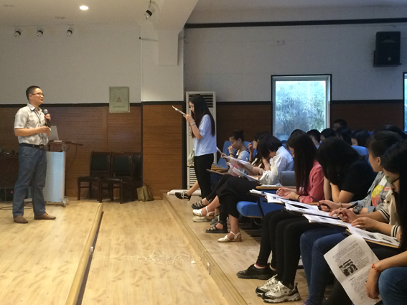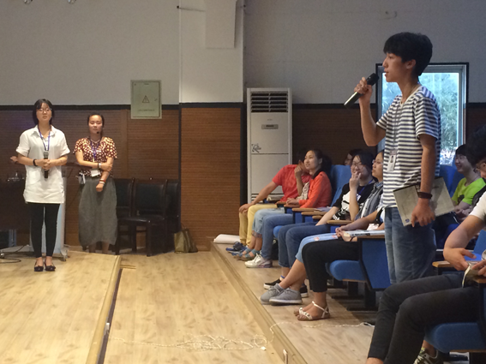
王志勇老师优质课PK赛现场 夏晨成老师优质课PK赛现场 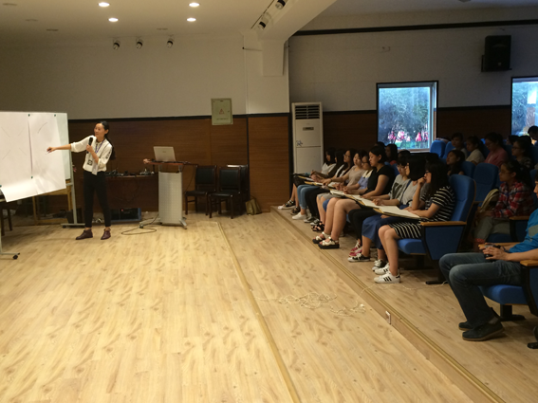 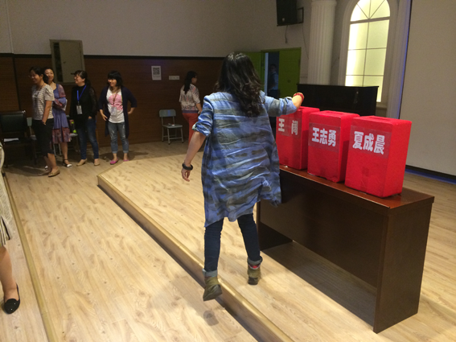
王阔老师优质课PK赛现场 教师对优质课投票现场
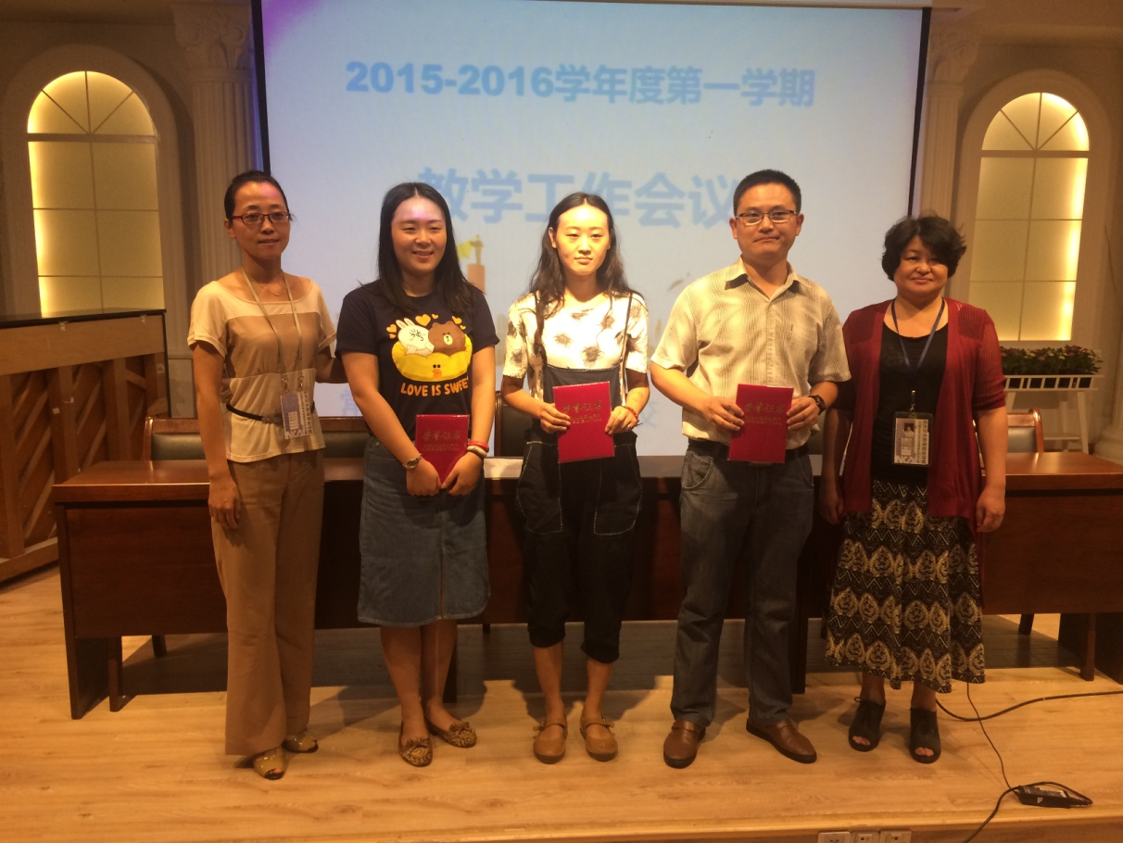
（图为校领导为三位优质课获奖教师颁发证书）
案例：以“五课”教研和“两课”评比活动提升教研活动质量。以省“五课”教研和“两课”评比活动为抓手，在校内形成每三周一循环的“大教研活动”，分别由“两系一部”分别推荐一节有研究点的公开课，全体教师听课，然后评课，把提高课堂效率作为教研的重心，产生“互帮互学，共同提高”的教研氛围，提升了教学团队的整体能力和水平。
4．实践课程改革，积极参与省级教考分离题库建设
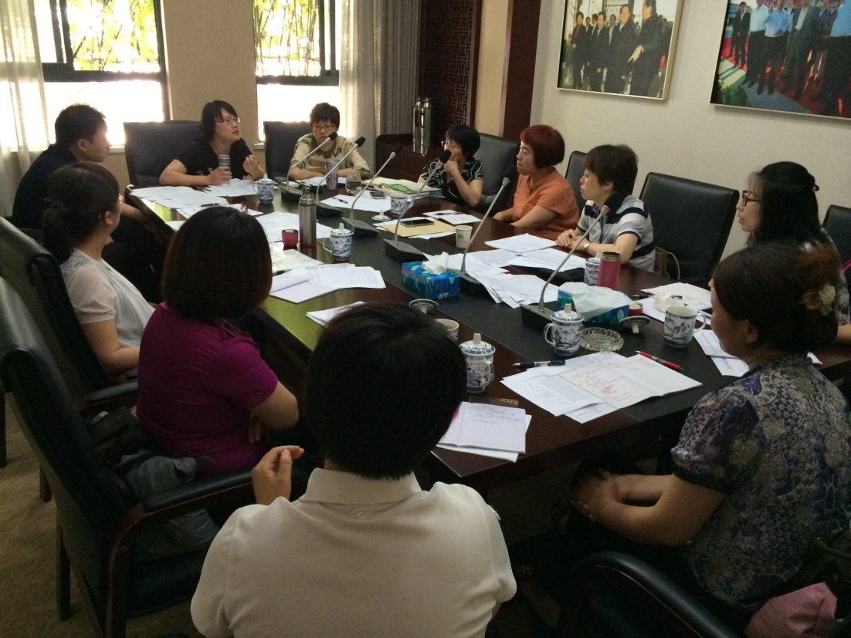
（图为学校参加省文化厅牵头召开的全省教考分离会议）
案例：积极参与省级教考分离题库建设。从2013年至今，学校积极参加省文化厅的文化统考，除承担全省英语题库的建设工作外，还协助兄弟学校做好语文、英语、德育、数学的题库建设工作，在做好语文、英语、德育的教学工作和迎考工作的同时，还以此为突破口积极探索公共基础课教学模式的改革，尤其要尝试开发相关学科的校本教材，达到学生愿学、乐学、学好的目的，在2015年6月的全省文化课统考成绩显示，学校教学质量位于全省艺术职业学校前列。
5．加强教材管理
（1）规范选用出版教材，积极开发校本教材
学校注重五年制高职教材的选用工作，制定了《常州艺术高等职业学校教材选用制度》，严格教材选用和审批程序。按课程标准要求选用教材，重点选用“十一五”规划教材和省部级重点规划教材，优先选用联合院规定教材，绝大部分教材从联合院渠道征订。目前，使用的教材有161门。
（2）整合资源，重构教学网络
一方面，学校图文信息中心对学校现有的数字资源进行了系统化的整理和开发，学校图文信息中心已和常州市图书馆实施了无缝对接，学校在今年网络硬件的投入共计230万元。
6．强化实践性教学环节管理，尤其重视对顶岗实习的管控
为了确保学生的实习能学到真本领，本专业学生都被安排在和学校签订了合作协议的企业，而且学生在进企业前就和企业签订了实习协议书。
根据各专业人才培养方案的要求，学校加大了实践性教学环节的实施力度，按照人才培养方案的总体安排和课程标准列出全部实践教学的项目予以实施。通过工学交替和校内实训等途径完成实践项目教学，专门印制实践手册，记录和考核学生的实践情况。建立反映学生实践成果的电子专业成长档案，记录学生专业能力提升的轨迹。
7．把工作与绩效挂钩
结合《教师专业成长发展平台》，根据形势的需要，完善并实施了《教师岗位奖励性绩效工资考核办法》，对教师教学质量评价客观、全面，实施效果好。目前，校园信息网正在建设中，学校教科室正投入健全教师个人成长发展电子档案的工作，目的就是把教师发展的过程性评价和终结性评价相结合。
8．健全教学质量监控体系
学校建立了比较完善的教学质量监控体系和学生综合评价体系，有专门组织和人员负责；完善了《常州艺术高等职业学校教师教学工作指导手册》；建立了教学督导组，指导老师规范课堂教学行为，教学质量明显提高。教学管理和督导人员通过听课，加强了对课堂教师业务水平的了解和勾通，有利于教师迅速成长。
（四）教改、科研
1．校企合作菜单式
各专业根据本专业建设与改革发展的需要，吸收行业优秀人员、专家共同组建教学指导委员会。在人才培养方案制订、课程开发、教材编写、实训基地建设、兼职教师聘用、顶岗实习等方面积极与行业、企业进行全方位、全过程的合作，深入探索和实践了“校企合作、工学结合”的人才培养模式。
2．注重师生能力培养
学校针对各专业发展的特点，突出对学生技能操作训练，同时，重视对学生创新思维和创新能力在培养，着重提高学生分析问题、解决问题的能力。学校加大对现代化教学设施再投入，鼓励教师广泛运用现代化教学手段，增强了教学效果，引导学生充分利用网络资源，加强自主学习能力的培养。
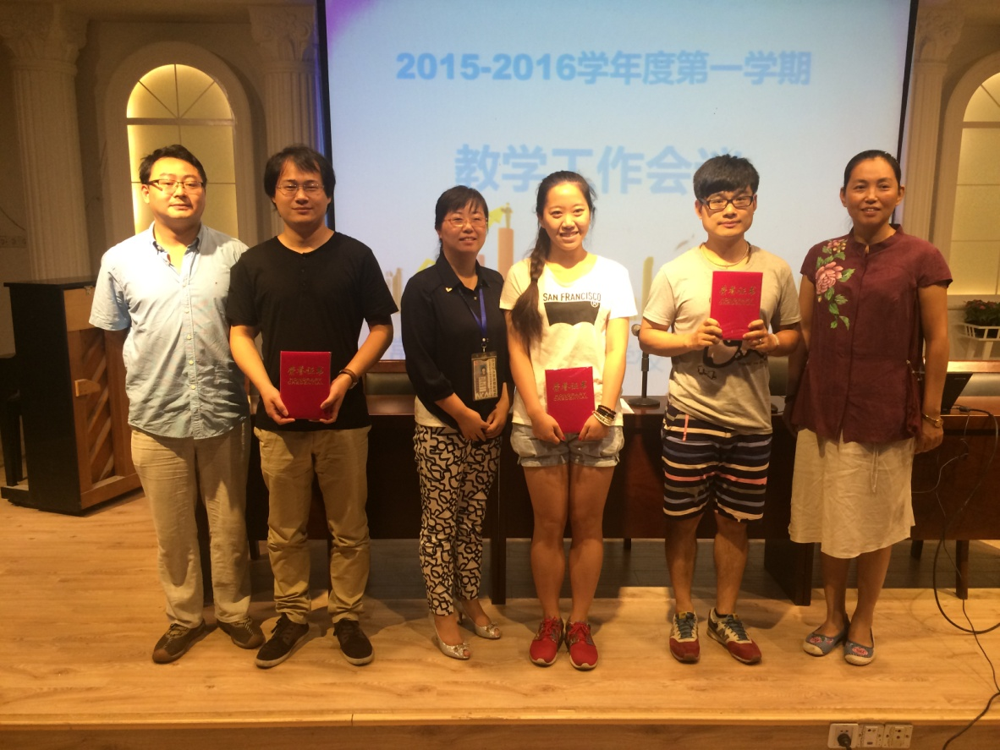
（图为两系一部领导为获得微课比赛一等奖的教师颁发证书）
案例：学校举办教师微课设计制作比赛。为推动学校教师专业发展和教学能力提升，促进信息技术与学科教学融合，搭建学校教师教学经验交流和教学风采展示平台，学校于2015年4月至6月举办“第一届微课制作比赛” 。2015年，在参加江苏省职业技能比赛中，学校共计获得一等奖2名，二等奖9名，三等奖6名，国赛三等奖1名。
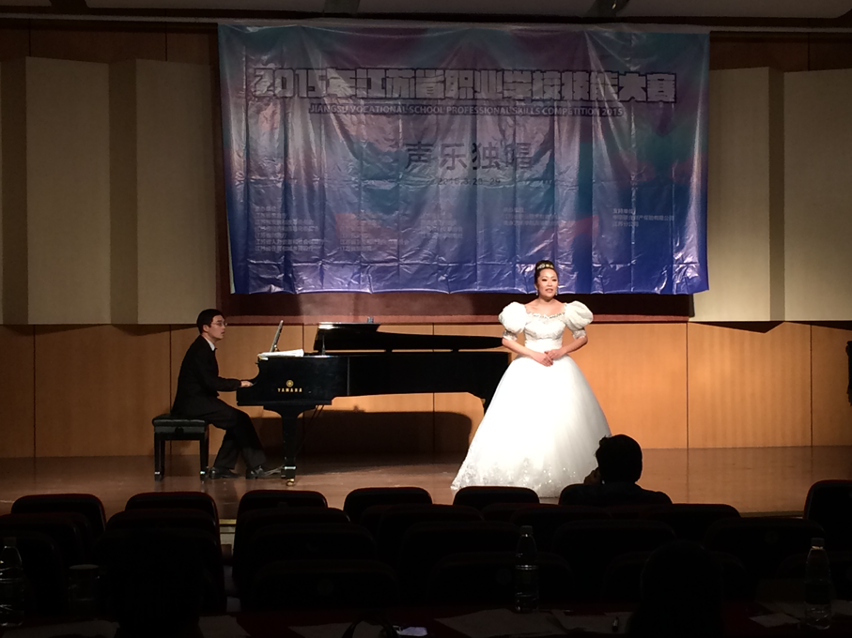
（图为获声乐学生组金奖的2011级表演班王之晨同学在比赛中）
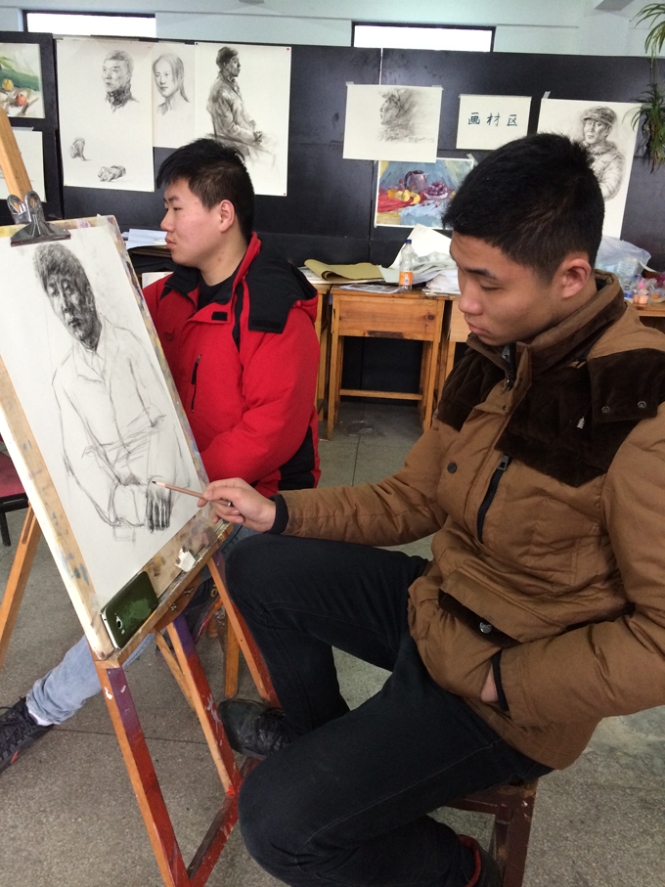
（图为获环艺高职组金奖的2011级环艺班周俊杰同学在集训中）
案例一：技能赛显身手。3月27-29日，2015年江苏省职业学校技能大赛在南京、苏州、徐州等地举行。学校18位选手（其中教师5位、学生13位）分别参加艺术设计、艺术表演和服装工艺与设计3个大类7个专业方向的比赛，获得了2金、9银、6铜共17枚奖牌的优异成绩，获奖率达94%，在省内同类艺术院校中名列前茅。学校还以此为契机，继续深化教育教学改革，培养优秀教师，尽快打造“教练型”教师队伍，让每一位专业课老师具有担任技能大赛教练的潜质与能力；同时加快人才培养模式创新，探索科学高效的训练方法，努力培养出更多高素质的技能型人才。
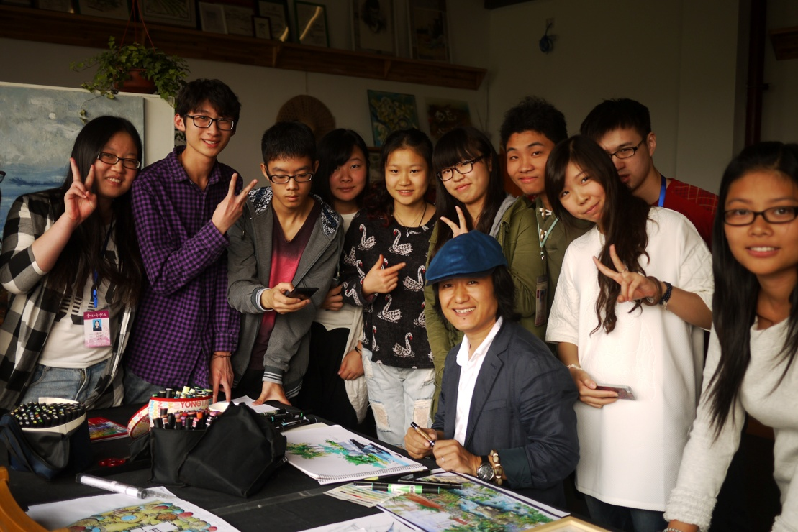
（图为陈红卫老师和他的我校学生粉丝们）
案例二：与大师面对面。2014年10月22日，中国著名设计手绘专家陈红卫大师莅临学校，为设计系全体师生带来了一场别开生面的讲学。
3．教科研工作草根化。
学校把教科研工作看作提升教师整体水平的重要抓手，制定颁发了《课题管理办法》、《教科研奖励办法》等制度，将公开课、论文、课题以及参加教研活动作为明确的指标纳入校教师专业成长考核体系，建立了校、系部、教研室三级教科研网络。学校大力推崇“草根”科研。
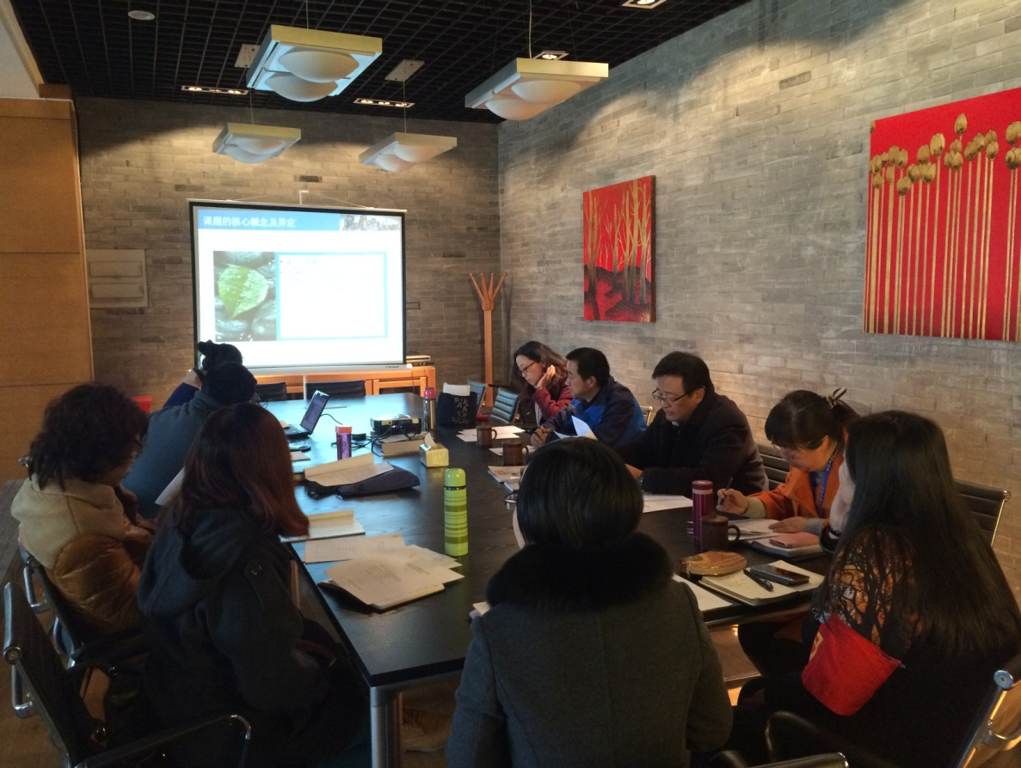
（图为学校召开校级课题开题论证会的现场）
案例：校级课题开题论证会。2015年3月12日，学校召开校级课题开题论证会，李茹老师的《高职校新媒体应用人才培养研究》；陈小祥老师的《PCK视角下，高职艺术学校新手教师与成熟教师的评课差异个案研究》；刘爽老师的《艺术高职校服装表演社团表演技能训练的实践研究》的三位主持人就本课题的研究背景、意义、价值、研究目标、内容、重点、研究途径、创新之处、成果辐射预期进行了详细的阐述，高慰校长、钱竑副校长、教务处、教科室领导都参与了论证会，并结合学校教学实际提出了修改意见。
（五）校企合作
1．理念引领，规划先行，机构保障。
学校校企合作办学模式的核心立足点是：依托行业,面向企业,携手共建专业，重点在于合作形式与内容的创新。学校由校长室牵头并带领艺术设计、影视动画、表演艺术、主持与播音等专业等教研室的骨干教师，通过研讨会交流、实地考察等多种形式，有针对性地对企业职业岗位群进行了全方位的调研，并在充分听取企业想法的前提下制订了学校的校企合作、培养人才的三年规划,使三年规划从单一的教学、实践走向多元的双赢、就业，同时建立校企合作的相关制度来对该项工作提供保障。学校在美文化建设及校企合作共育“三创双能”人才的先进理念与独特模式得到省市领导的充分肯定。 2014年全国艺术职业教育产教对话会议在常州召开。
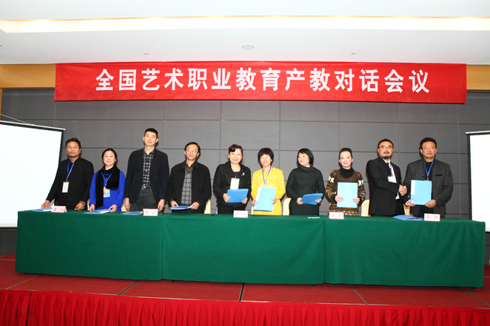
（图为艺术职业院校与合作企业在大会上校企双方签约合作协议）
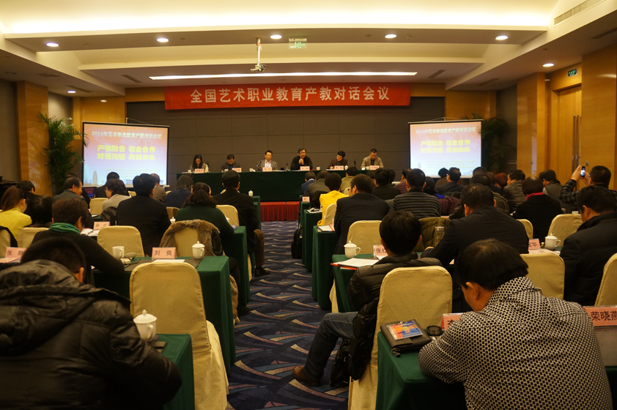
（图为学校承办的2014年全国艺术职业教育产教对话会议现场）
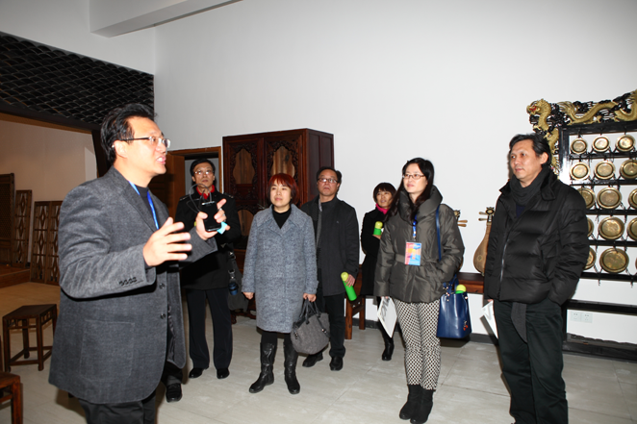
（图为学校校长高慰向与会代表介绍了江南丝竹工作室）
案例：2014年全国艺术职业教育产教对话会议在常州召开。2014年12月28日—29日由国家教育部、文化部，全国艺术职业教育行业指导委员会主办，常州艺术高等职业学校承办的“全国艺术职业教育产教对话会议”在我市隆重召开。文化部全国艺术职教行业指导委员会中国艺术科技研究所所长王丰等领导和来自全国15个省近60家文化部门主管单位、艺术院团、艺术职业院校的代表齐聚一堂，共商产教结合，校企合作的发展大计。常州艺术高等职业学校校长高慰作为江苏唯一的院校代表在会上作了题为“因产业而生，为产业而活”的主旨演讲，分享了校企合作育人实践与经验；搭建多方交流平台，促进了产业、企业、学校的相互了解和交流；在深度融合、合作育人、共赢发展等方面达成共识。赢得全场来宾代表的高度共鸣与热烈响应。最后，部分艺术职业院校与合作企业进行了校企合作签约仪式。
2．根据专业特点，灵活采用合作方式。
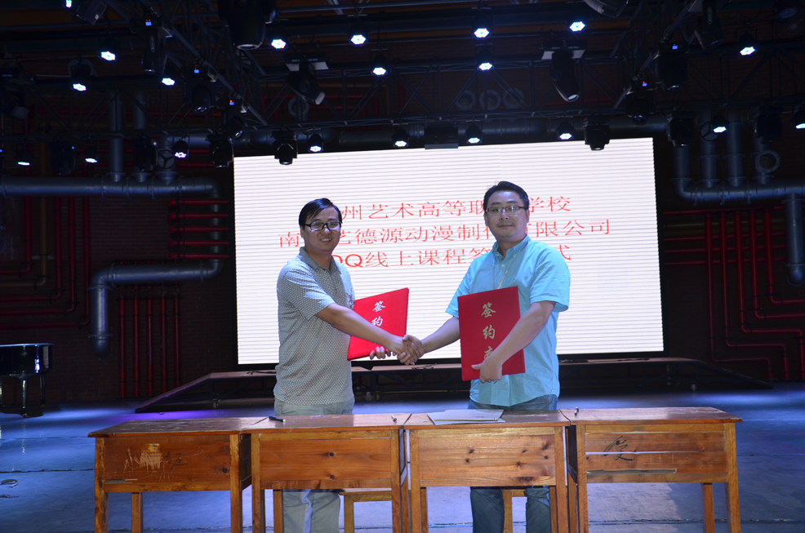
学校开办的专业分别属于艺术设计和艺术表演的范畴，我们的合作对象以设计公司和剧团等为主，每一个合作对象都不可能提供很多岗位给学生实习，也不可能同时接纳成批的毕业生，根据这样的现状我们对不同的专业采取了不同的校企合作方。一方面学校通过与企业建立密切的联系，主动调整专业设置和课程设置，改革教学内容、教学方法和教学管理制度，使所培养的学生和企业的需求一致；另一方面企业通过与学校的合作，可以获得他们所需的人才，借助学校的教育资源可以帮助他们完成项目，参与员工培训等，构建了“零距离”的培养过程。

（图为学校设计系徐军主任和南京艺德源动画制作有限公司总经理陶陶教授签约合影）
案例：动画专接本毕业典礼及QQ线上课程合作签约仪式。2014年9月18日，在常州艺术高等职业学校6楼星空间剧场，艺术设计系和动画专业成功举办了2008级常艺影视动画专业与江南大学专接本第一届本科班毕业典礼。学校2008级动画班缪靖瑜等12名同学通过自己的努力，获得了由江南大学颁发的动画设计的本科学历证书和文学学士学位证书。学校还与南京艺德源动漫制作有限公司线上QQ课程的签约仪式，南京艺德源动漫制作有限公司开发的在业内处于领先的动画项目课程将对我校所有动画专业的学生开发。
3．校企优势资源互补。
利用学校和企业各自的资源和环境优势，实现学校教育与企业培训相融合，让学生“提前”进入企业。以艺术设计培训中心为平台，通过校企共同组织工学交替、顶岗实习，实现知行合一、学做一体，培养艺术设计人才。
4．订单式合作培养
近年来，学校先后与江苏天目湖旅游股份有限公司、环球数字狂欢嬉戏谷体验园、北京保利集团、数字瑞典东方嬉戏谷、陶陶数码绘画梦工厂等14家企业签订了战略合作人才培养协议，把企业经营与职业（技能）教育进行了创新性的融合，从教学、培训、生产、科研等方面加强了合作。目前在校生中，高职一、二年级40%的班级采用企业订单式培养。
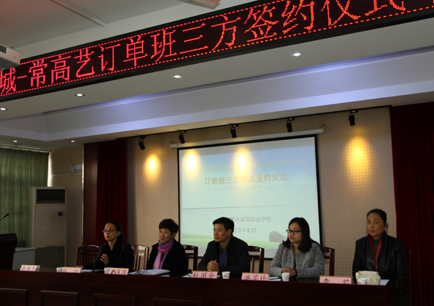
（图为学校和东方盐湖城旅游发展有限公司订单班签约仪式现场）
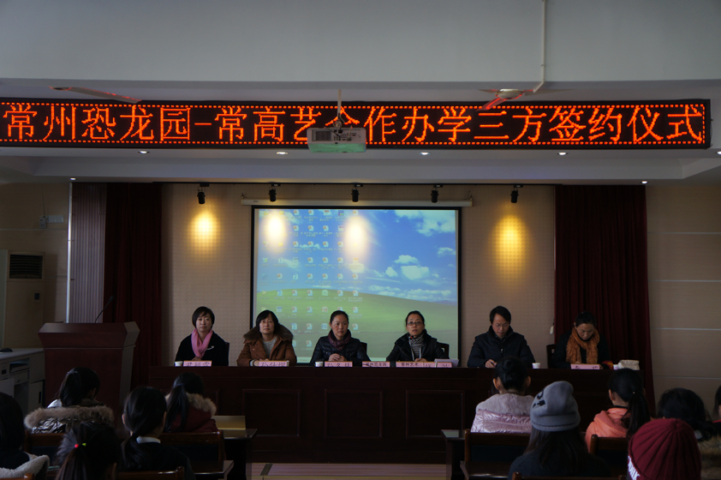
（图为常艺和常州恐龙园合作办学签约仪式现场）

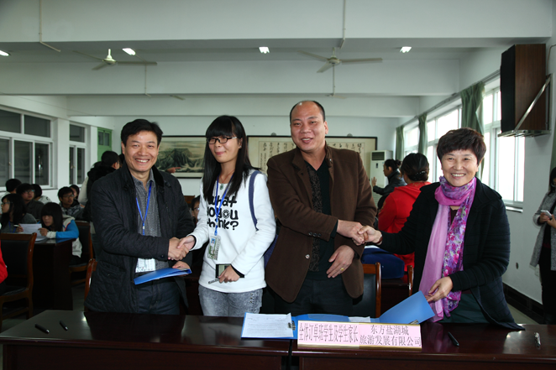（图为学生、家长、学校和东方盐湖城旅游发展有限公司三方签定协议）
案例：学校与东方盐湖城旅游发展有限公司、恐龙园签署订单班三方合作协议。2014年11月18日，东方盐湖城旅游发展有限公司副总裁朱萍萍及人事主管洪芳珍莅临常州艺术高等职业学校，与订单班14级播音1班新生及家长见面，并与学生正式签订订单班三方合作协议。
5．校外实践基地建设
学校与先后与卡龙动漫公司、恒晶装饰、华丽达服装有限公司及中华恐龙园、黄金海岸演艺有限公司、天目湖旅游集团公司等14家企业签订了人才培养和实践性教学基地的协议，建立了稳固的实习实训基地。
6．成功运行了教师定期实践制，促进了“双师型”队伍的建设。
学校特别注重“双师型”教师队伍的建设。要求教师做到六个一：联系一个企业，精通一门技能，结识一批行业骨干，带好一批学生，每月一次与行业联络，每学年完成一篇调研报告，并把这些要求列入星级教师的评定之中，增加压力，促进教师充电提高。
7．搭建实习、就业平台。
学校利用企业的资源，建立稳定的实习基地。校企共同安排实践教学计划，特别是由企业安排师傅担任实践教学指导教师，与学校教师共同完成学生由专业技能的培养到就业岗位的过渡，努力缩短课堂与岗位、学校与社会的距离，更好地达到定向培养目标。今年有江阴海谰集团、常州灿烂动画有限公司、3G常州、溧阳艺术培训中心等13家合作单位提供了学生实习和就业的岗位。
（六）产学研
学校遵循培养“三创”、“双能”艺术人才的教育理念，以“原创、精品、市场”为主题，突出创意、创新、创造的功能定位。以工作室或校园虚拟文化产业平台引领艺术实践教学，优化专业结构，引领原创时尚，打造艺术之园；营造良好的创新教育环境，增强自主创新能力，突出产学研结合的互动机制，注重资源整合，实现联动发展；突出产教结合、市场运作的推进模式，发挥创新资源的动力、活力和能力，形成一了批独具特色的虚拟文化创意产业集聚区和公共服务平台。
1．实训基地——课堂企业一体化
学校进一步推进两系各工作室的建设，在各骨干教师名师工作室也已建成的基础上，充分利用学校设备和技术优势，强调运用市场机制运行，以企业模式进行管理，在生产产品、经营业务或技术研发的同时，完成对在校学生的实训任务，同时完成一定的经济指标。产品开发等课题的研究，并把课题研究与学生的毕业设计结合起来，从而真正提高学生的创新能力。
2．产学研成果成效凸显
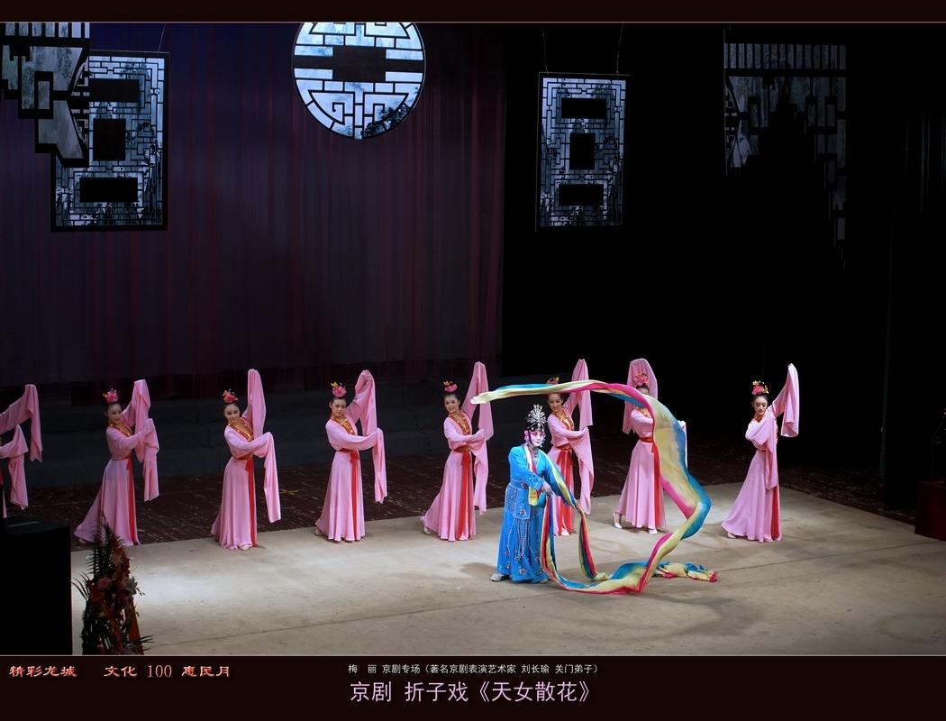
（图为“梅香丽影”——京剧折子戏《天女散花》）
案例：梅香丽影——梅丽京剧专场精彩上演。为进一步助力京剧艺术的传承与发展，增添常州城市文化新内涵。2014年9月5日 晚7:30由常州文广新局主办，常州艺术高等职业学校承办的梅香丽影——梅丽京剧专场演出在常州红星大剧院盛大开演。常州市政协、常州市文广新局、农工常州市委、常州市文联、常州市剧协领导与常州市京剧爱好者1000多人一同观看演出。主演梅丽为常州艺术高等职业学校专业教师，国家二级演员，常州市十三届政协委员，江苏省戏剧家协会会员。
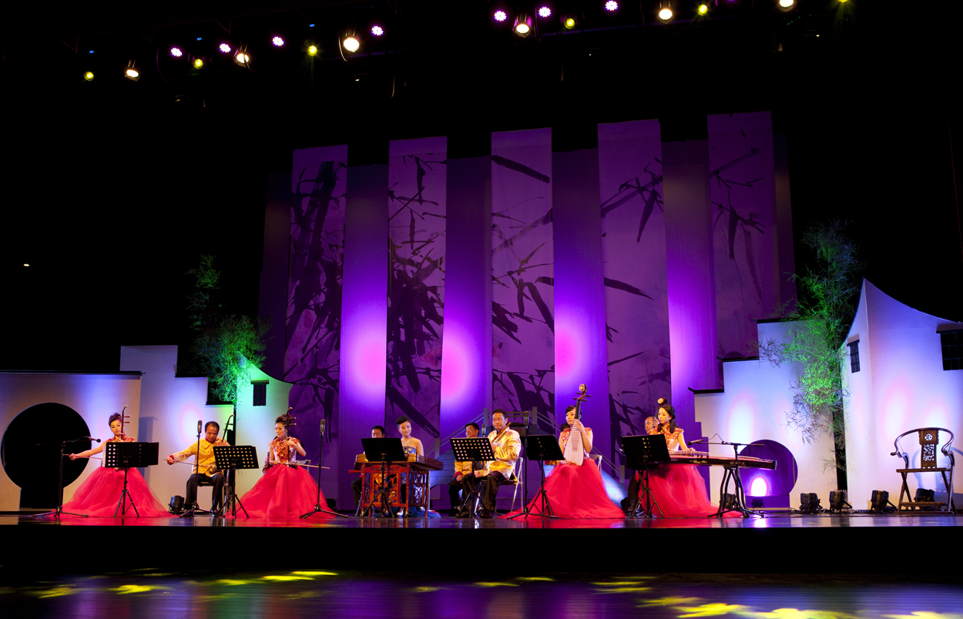
（图为“丝竹常州情”江南丝竹专场音乐会现场）
案例：“丝竹常州情”江南丝竹专场音乐会精彩上演。由常州市委宣传部、 市文广新局、 市文联共同举办，常州艺术高等职业学校承办的精彩龙城——文化100•大型惠民行动，“丝竹常州情”江南丝竹音乐会于2014年9月16日晚19:30在常州传媒中心金色大厅隆重上演。
学校2013年成立NCA丝竹乐团，并设立了江南丝竹工作室。乐队以丝弦和竹管乐器为主，乐团成员主要由常州艺术高等职业学校的器乐专业教师和部分学生组成，这些专业教师大多数都是毕业于中央音乐学院或南京艺术学院的硕士研究生，具有较高的艺术功底和演奏技巧。本次演出是常州市民对国家非物质文化遗产的分享，更是NCA丝竹乐团的首次亮相和完美展现。
（图为衣韵江南——常艺大型服装艺术设计秀活动现场）
案例：衣韵江南----常艺大型服装艺术秀揭开面纱。2014年9月29日晚7:30，“衣韵江南——常艺大型服装艺术设计秀” 在常州现代传媒中心1楼大厅举行。这是一台由常州艺术高等职业学校师生团队共同打造的大型服装艺术秀，以服装为载体，体现传统文化、区域文化、国际文化、现代文化等多元文化的复合。
本场服装秀共展出20个系列共122套，突出前卫、艺术特性，体现了创意和技术的高度融合。常州市委宣传部长徐缨、文广新局党委书记、局长陈建共等单位领导莅临现场观摩。世界著名的设计大师路易吉•克拉尼等一批外国友人也应邀观展，并对此次活动给予高度评价。
四、招生就业
学校在紧紧围绕学院下发招生与就业各类工作文件精神，严格按照招生与就业工作相关要求“全员动员、落实措施、严格把关、透明公开”，我校上下齐心，领导重视、员工担当，以“开拓招生营销新途径，实现招生战略大调整”为招生总方针策略，在“招的到、招的准、招的好、留得住”的总体目标下开展招生工作。近年来，我校招生与就业工作总体呈现生源数量与质量、就业数量与质量双双上扬态势，14-15年在全额完成招生目标计划的基础上略有增长。各项指标水平处于全省同类院校前列，见下表。2014年计划招生309人，实际录取数309人，录取率100%，实际报到309人，报到率100%； 2015年我校原定招生总计划招收五年制高职310人，经过全体员工的不懈努力，我校全面“高效、高质、完美”的完成了310名的招生总计划，在为了满足报考学生的积极报考意愿情况下，我校及时积极与院部汇报，经过院部同意增加招生计划20名，并在规定的时间内按照要求全额完成招生工作任务并交费注册（7月15日前全部交费)。其中表演艺术录取34人、主持与播音81人、艺术设计143人、影视动画72人。但实际在开学时由于各种原因实际到校入学人数为317人(其中表演艺术录取32人、主持与播音80人、艺术设计134人、影视动画71人)。2015年，学校招生工作 “高效、高质、完美”的完成招生目标任务。
2014、2015年学校招生计划完成对比情况表
专业 | 计划招生数（人） |  | 实际录取情况（人） |  | 实际报到情况（人） |  | 实际报到人数占计划数的百分比
 | 2014 | 2015 | 2014 | 2015 | 2014 | 2015 | 2014 | 2015
艺术设计 | 135 | 140 | 135 | 143 | 135 | 134 | 100% | 95.7%
影视动画 | 75 | 70 | 75 | 72 | 75 | 71 | 100% | 101%
表演艺术 | 28 | 30 | 28 | 34 | 28 | 32 | 100% | 106.6%
主持与播音 | 71 | 70 | 71 | 81 | 71 | 80 | 100% | 114%
合计 | 309 | 310 | 309 | 330 | 309 | 317 | 100% | 102.2%
从上表可看出，2014-2015年学校招生工作呈现上升趋势。学校领导也一贯重视学生就业工作，狠抓内涵发展，从上到下形成了校、系两级毕业生就业管理模式和工作机制，形成校、系、室、班之间的协作联动机制，根据各专业的就业情况、就业质量和用人单位反馈信息，学校每年定期调整专业结构方向、修订教学大纲、制订招生计划。近两年，学校专业就业情况良好（见下表）。
2014年就业率统计表
院系▲ | 专业 | 总就业率 | 其中
 |  |  | 协议就业率 | 灵活就业率 | 升学出国率
合计 |  | 100.00% (245/245) | 78.78% (193/245) | 3.67% (9/245) | 17.55% (43/245)
常州艺术分院 |  | 100.00% (245/245) | 78.78% (193/245) | 3.67% (9/245) | 17.55% (43/245)
 | 艺术设计 | 100.00% (98/98) | 84.69% (83/98) | 0.00% (0/98) | 15.31% (15/98)
 | 表演艺术 | 100.00% (22/22) | 100.00% (22/22) | 0.00% (0/22) | 0.00% (0/22)
 | 影视动画 | 100.00% (69/69) | 56.52% (39/69) | 4.35% (3/69) | 39.13% (27/69)
 | 主持与播音 | 100.00% (56/56) | 87.50% (49/56) | 10.71% (6/56) | 1.79% (1/56)

2015年就业率统计表
院 系 | 专业 | 总就业率 | 其中
 |  |  | 协议就业率 | 灵活就业率 | 升学出国率
合计 |  | 96.24% (205/213) | 76.06% (162/213) | 0.47% (1/213) | 19.72% (42/213)
常州艺术分院 |  | 96.24% (205/213) | 76.06% (162/213) | 0.47% (1/213) | 19.72% (42/213)
 | 艺术设计 | 98.92% (92/93) | 70.97% (66/93) | 0.00% (0/93) | 27.96% (26/93)
 | 影视动画 | 97.96% (48/49) | 69.39% (34/49) | 0.00% (0/49) | 28.57% (14/49)
 | 表演艺术 | 91.30% (21/23) | 86.96% (20/23) | 4.35% (1/23) | 0.00% (0/23)
 | 主持与播音 | 91.67% (44/48) | 87.50% (42/48) | 0.00% (0/48) | 4.17% (2/48)

案例：2014年毕业生人数204人，9月1日首次就业率为98.19%，年终就业率为100%。2015年截至目前就业率达到96.24%，在毕业生中本市及就近地区就业比例较高，这与学校调整招生区域，立足服务地方文化经济发展的目标总体目标是相一致。另外，这两年来我校毕业生就业专业对口就业率、就业质量、就业待遇也在大幅提升，但同时也必须看到，国内就业形势严峻、产业结构调整加快，我校学生的就业年限与稳定性受到了一定的冲击，尤其是艺术专业类学生的不稳定因素日益显现。总体来看，随着学校教育教学改革的加大，我校五年制专业毕业生的实践动手能力日益增强，用人单位对毕业生的满意度也在不断提升，学生对学校的教育环境、校园文化、教育教学满意度也在不断较高。通过“十二五”学校的不断提升与发展，学校已经形成招生与就业协调发展、进出畅通的良好循环机制。
学校坚持“稳定招生规模，规范招生要求，体现艺术特色，提高生源质量”的总体要求，以“走特色发展、提生源质量、创精品教育”为目标，进一步统一全体教职员工思想，积极营造人人熟悉招生、人人参与招生。为确保招生工作顺利有效推进，学校创新并继续实施划片招生、跨省招生和订单班招生等多项举措，重点推进订单招生模式，为招生计划的顺利完成提供了有力的支撑，每年都超额完成了招生工作任务。学生就业率每年都在98%以上，位居同类学校首位，毕业生深受用人单位好评。
五、政府政策与举办方履职
（一）政府加大对学校宿舍改造提升投入。
今年7-8月，市政府拨款600万元，学校宿舍改造升级工作全面展开。经过近两个月的紧张施工，截止8月底，全面完成了改造升级工作。创意的室内设计、温馨的氛围，凉爽的空调，让家长满意，让学生幸福。9月初，为保障广大师生的健康安全，政府有关部门在学校后保处配合下，对暑期改造的宿舍进行了空气中有害物质检测，检测结果表明，空气中甲醛浓度低于0.1，挥发性有机化合物低于0.6，这几项指标均处于正常值范围，同时后保处也将竭诚为大家提供更优质的宿舍环境及后勤保障服务。
（二）大力支持学校师资队伍的引优培优工作。
在文广新局的领导和监督下，3-5月份，学校先后到中央音乐学、中国音乐学院、中央美院、中国美院、北京舞蹈学院、上海戏剧学院等全国知名高校参加毕业生双向见面会，选拔人才。截止5月底，学校自主招聘各级各类优秀毕业生4名，有签约意向的8名，8月份，文广新局为学校申请编制，负责学校2015年的社会化公开招聘工作，引进优秀高层次人才5人。上半年，学校共派出3名优秀教师参加国培。学校加大力度，进一步落实师资队伍建设三年优化规划，实施教师信息化、实践、科研三项素质提升行动，教师师德与专业素质效能绩效考核的实施等多种途径，大力提升教师素质。
（三）加大信息化建设和新改建项目的资金投入。
2015上半年，政府投入数百万元，对学校对教学设施设备进一步更新，改善了教师办公条件，完成了江南丝竹乐坊和消防设施改造项目工作，全面启动师生宿舍改造，为广大师生营造了更舒适温馨的学习生活环境。后勤在服务师生、安全保卫、校园和谐等方面加大了监督和管理的力度，实现了校园安全零事故。学校梳理了教学管理信息化的各类平台，改建了图文信息中心，改版了校园网站，制定了教师信息化培训计划，购置了信息化教学与管理的硬件设备设施，全面整体建设智慧型校园。学校制定了信息化发展的规划与实施操作系统及机制建设方案，购置了信息化教学与管理的硬件设备设施，教学楼教室已经实现多媒体设备全覆盖，全面改建图文信息中心，整体改版校园网站；同时，通过校本培训和省市培训，着力提升后勤管理干部的信息素质与技能，有效促进信息技术与管理工作的融合。
六、服务与贡献
（一）职教惠民，让办学贴近百姓。
为了展示职业教育的惠民政策和发展成果，大力宣传了职业教育在现代化建设中的重要作用，让广大群众对职业教育有了客观理性的认识，尤其是对学校的艺术职业教育思想和办学成果有更多的了解。上半年，学校组织开展了多项职教惠民活动。4月17日晚，由市委宣传部和市文广新局主办、常州艺术高等职业学校承办的武进区水上舞台周周演既“畅游蓝海梦 魅力新常艺”专场文艺晚会在武进区水上舞台隆重开演，学校表演系、设计系近百名师生参与了本场演出。演出受到广大市民的热烈欢迎和高度评价。5月中旬，在常州市教育局主办的第二批走进职校、职教惠民活动中，学校吴小萍老师所领衔的《健身舞参赛提高班》，陈海明老师领衔的《流行的唱法》，陈柏志老师领衔的《走进三次元中的二次元》三门惠民体验课程在我校清潭校区以及职教园校区同时开展。活动让市民不仅走进了学校，了解了职业教育，还学到了实用的技能，得到了广大市民的积极响应和一致好评。5月22日晚，学校艺术表演系器乐、舞蹈专业教学汇报演出在红星大剧院隆重上演。文广新局领导，广大市民、中小学生近1500人观看了演出。演出获得巨大成功，充分体现了学校器乐、舞蹈专业的教学水平和师生积极向上的精神风貌。
（二）上音考级，2015人数再创新高。
2015年上海音乐学院社会艺术考级工作于8月7-9日在我校城中校区进行。今年上音考级常艺考级点报考人数达3300多人，再创新高。与历年相比，今年的考级工作更加规范严谨。今年由于报考人数的增加，学校增设了两个考场，由去年的9个增加到11个；上音也派出了14位考官，为历年来最多。常州日报、常州晚报、常州电视台、常州电台等多家媒体纷纷到场采访考生、家长及考官。上海音乐学院的的考官们也称赞常州的专业老师教得好，学生学得好，常艺的上音考级工作办得好，不愧为上音考级的四星级考点。
（三）文化惠民，活动丰富多彩。
在常州市第二届“文化100”大型惠民行动中，常州艺术高等职业学校充分发挥艺术院校的人才和资源优势，精心打造了三场演出，为文“化100”锦上添花，用创意和艺术让城市更美丽。
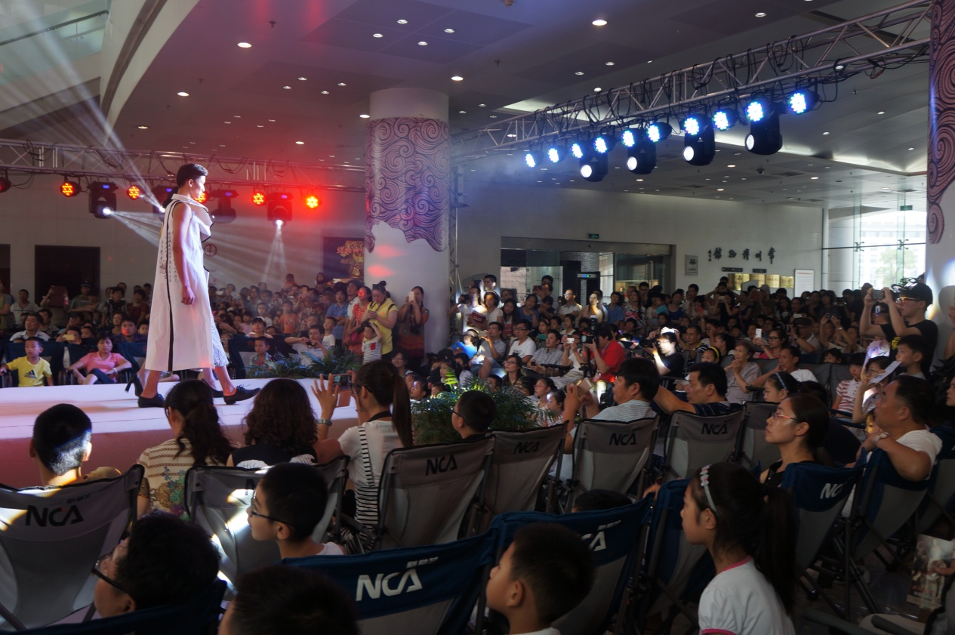
(图为《梦廻》时装秀演出现场)
案例一：8月30日，为了配合“敦煌大展”，由学校师生原创设计的敦煌文化创意时装秀《梦廻》在常州博物馆精彩上演。嬗变时空的沙画艺术，素白而平滑的T台，冷艳的模特款款而来，6个系列38套服装游走在千年敦煌和现代文明之间……这不单是时装的视觉艺术，更是在常州“敦煌大展”这种世界级艺术盛宴下，时装、舞蹈、沙画等多种视觉艺术融合的敦煌之秀，广大市民心悦于敦煌之美，创意之美。这种把动态展和静态展相互结合，相得益彰的创意在敦煌艺术的展出中实属首创！
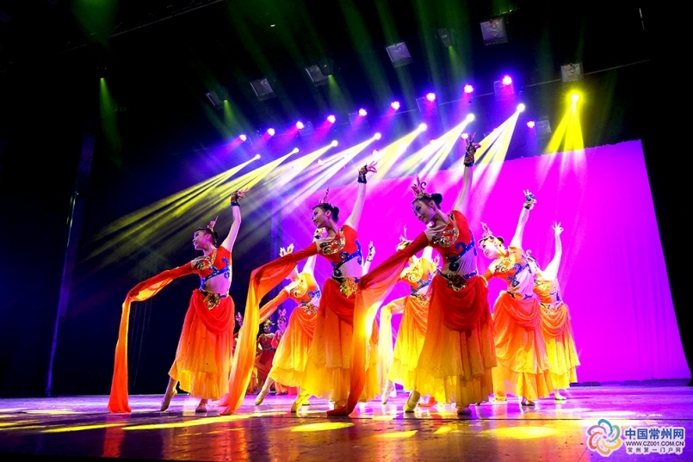
（图为学校舞蹈专业汇报演出“舞•绽”现场）
案例二：9月25日，常高艺表演系舞蹈专业汇报演出“舞•绽”在红星大剧院首次亮相。这是舞蹈专业首次面向社会的一场专业汇报演出，演出内容包含中国古典舞、民间舞及近年来学校在各级各类比赛中获奖剧目。《凤凰图》等10个节目吸引了近1000名观众入场观看。优美的音乐，曼妙的舞姿，让广大市民切身感受到舞蹈给他们带来的视听享受。
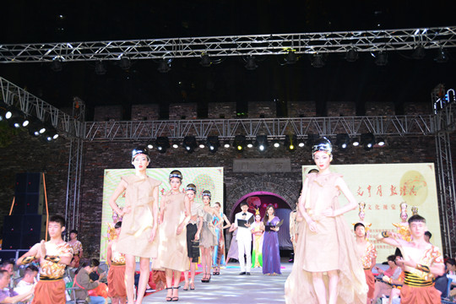
（图为“西瀛梦•文亨月•敦煌情”创意服饰文化视觉秀现场）
案例三：9月27日，中秋之夜，以“西瀛梦•文亨月•敦煌情”为主题的创意服饰文化视觉秀首次联袂于西瀛门前，拉开了时空穿越的帷幕，整台视觉秀分“西瀛梦”“敦煌情”上下篇，将古韵常州与千年敦煌两城的文化与艺术有机融合，首次联袂于西瀛门前，为常州的广大市民奉献一场文化视觉盛宴，唱响了南大街文化、商业、旅游融合发展的序曲。常州艺术高等职业学校与南大街街道、江苏书式文化发展有限公司围绕百年南大街文商旅特色街区建设之“文化西瀛品牌建设”签署战略合作协议的签订，揭开了共同打造文化南大街，推动 “文化西瀛”品牌建设的序幕，这对整合学校和社区资源，实现学校和社区文化共建必将产生积极影响，开创了学校和社区文化合作共建的新范例。
（四）融入区域，助推职教园发展。
2015年，学校搬入殷村近10个年头，学校秉承融入一个区域办好一所学校的理念，在不断提升内涵和创新发展的同时，积极参与殷村职教园区和社区的规划设计，全力支持殷村职业教育园区建设，帮助殷村村委对接东上海演艺集团，共同推进中国常州（殷村）国际演艺产业园项目的拟定和实施。目前，职教园已经有两所学校入驻，还有两所学校正在加紧建设施工；同时，学校一直与当地企业常州侨裕集团、泰村实验学校开展合作办学，将基础教育阶段的文化教学优势和艺术学校的专业教学优势有机整合，实现职业教育和义务教育的双赢。
七、问题与展望
在“十二五”的发展过程中，学校虽然做出了一些成绩，我们也深刻意识到存在的不足和面临的挑战，后续将主要从以下几方面逐步提升：
1．教职员工的教育理念亟待向国际及现代教育新理念转型接轨；
2．员工的管理及教育教学方式、手段亟待与现代化的新型管理与教育教学模式转型；
3．如何在信息化智慧型校园平台日益提升的基础上优化员工网络信息化操作水平及运用信息化平台优化管理及教育教学的效能效果的问题；
4．德育工作需要探索当代环境（社会、网络、文化）下新的德育创新目标、途径、方法并付诸实践；
5．三创双能人才培养的支撑体系需要进行系统化的构建；
6．校园文化建设需要向系统化整体创新构建及理论创新支撑的方向提升。
即将进入“十三五”，学校将遵循三创双能人才特色培养目标，以创建“江苏省高水平现代化示范校”为抓手，大力推进“五大常艺”建设和校园“美文化”建设，把学校打造成现代化、有特色、高水平的艺术高职校。

